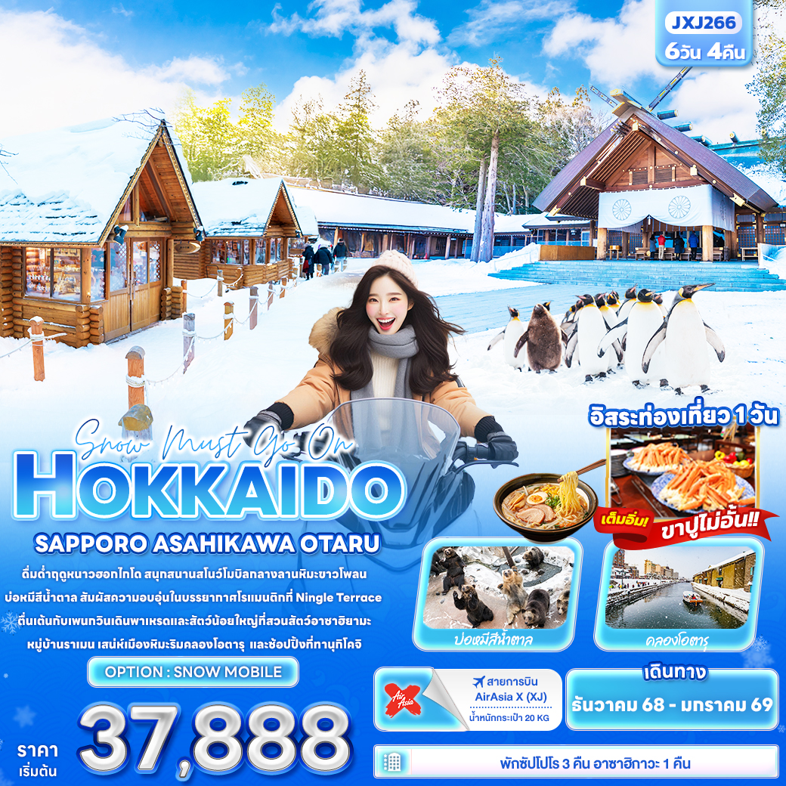

FLIGHT:


DMK CTS CTS DMK
เที่ยวบิน เวลาออก เวลาถึง
XJ620
02.00
10.40
เที่ยวบิน เวลาออก เวลาถึง
XJ621
11.55
18.00



JXJ266 Snow must go on HOKKAIDO
SAPPORO ASAHIKAWA OTARU 6วัน 4คืน
ดื่มด่ำฤดูหนาวฮอกไกโด สนุกสนานสโนว์โมบิลกลางลานหิมะขาวโพลน
บ่อหมีสีน้ำตาล สัมผัสความอบอุ่นในบรรยากาศโรแมนติกที่ Ningle Terrace
ตื่นเต้นกับเพนกวินเดินพาเหรดและสัตว์น้อยใหญ่ที่สวนสัตว์อาซาฮิยามะหมู่บ้านราเมน
เสน่ห์เมืองหิมะริมคลองโอตารุ และช้อปปิ้งที่ทานุกิโคจิ
• อิสระท่องเที่ยวหนึ่งวัน
พัก ซัปโปโร 3 คืน อาซาฮิกาวะ 1 คืน
• เต็มอิ่ม ขาปูแบบไม่อั้น

เดินทางโดยสายการบิน AIR ASIA X (XJ) น้ำหนักสัมภาระโหลดใต้ท้องเครื่อง 20 kg. / CARRY ON 7 kg.
วันที่ | โปรแกรมท่องเที่ยว | เช้า | เที่ยง | เย็น | โรงแรม
1 | ท่าอากาศยานนานาชาติดอนเมือง
2 | ท่าอากาศยานนานาชาติดอนเมือง – ท่าอากาศยานนิวชิโตะเซะ XJ620 DMK-CTS 02.00-10.40 - เมืองโทยะ - Snow・World・ Toya **Snowmobile – ภูเขาไฟโชวะชินซัน(กระเช้า Uszan Ropeway + สวนหมีภูเขาไฟโชวะชินซัน) - เมืองซัปโปโร |  |  |  | Apa Hotel & Resort Sapporo  3* หรือระดับใกล้เคียงกัน
3 | เมืองซัปโปโร - ศาลเจ้าฮอกไกโด - Duty Free – เมืองฟุราโน่ – นิงเกิ้ลเทอเรส - เมืองอาซาฮิกาวะ – Aeon Mall |  |  |  | Asahikawa  3* หรือระดับใกล้เคียงกัน
4 | พิพิธภัณฑ์ Otokoyama Sake Brewery Museum – สวนสัตว์อาซาฮิยาม่า(รวมค่าเข้าชม) - หมู่บ้านราเมนอาซาฮิคาว่า – โอตารุ - เครื่องแก้วโอตารุ - พิพิธภัณฑ์กล่องดนตรี – คลองสายวัฒนธรรมโอตารุ – เมืองซัปโปโร - ย่านทานุกิโคจิ |  |  |  | Tmark City Hotel Sapporo Odori  / Smile Hotel Premium Sapporo Susukino  / New Otani Inn Sapporo  / Hotel Mystays Sapporo Susukino  / Quintessa Hotel Sapporo Susukino  3* หรือระดับใกล้เคียงกัน
5 | อิสระท่องเที่ยวตามอัธยาศัย หนึ่งวันเต็ม! |  |  |  | Tmark City Hotel Sapporo Odori  / Smile Hotel Premium Sapporo Susukino  / New Otani Inn Sapporo  / Hotel Mystays Sapporo Susukino  / Quintessa Hotel Sapporo Susukino  3* หรือระดับใกล้เคียงกัน
6 | ท่าอากาศยานนิวชิโตะเซะ – ท่าอากาศยานนานาชาติดอนเมือง XJ621 CTS-DMK 11.55-18.00

วันเดินทาง | ราคาผู้ใหญ่  (บาท) | ราคาเด็ก 2-12 ปี  (บาท) | พักเดี่ยว/เดินทางท่านเดียว เพิ่ม (บาท) | ที่นั่ง | หมายเหตุ
08-13 ธันวาคม 2568 | 41,888 | ไม่มีราคาเด็ก  (Infant ไม่เกิน  2 ปี 6,000 บาท) | 8,500 | 34
12-17 ธันวาคม 2568 | 37,888 |  |  | 34
16-21 ธันวาคม 2568 | 37,888 |  |  | 34
18-23 ธันวาคม 2568 | 38,888 |  |  | 34
22-27 ธันวาคม 2568 | 42,888 |  |  | 34
25-30 ธันวาคม 2568 | 46,888 |  |  | 34
29 ธันวาคม 2568–03 มกราคม 2569 | 51,888 |  |  | 34
06-11 มกราคม 2569 | 38,888 |  |  | 34
08-13 มกราคม 2569 | 38,888 |  |  | 34
13-18 มกราคม 2569 | 37,888 |  |  | 34
15-20 มกราคม 2569 | 38,888 |  |  | 34
17-22 มกราคม 2569 | 37,888 |  |  | 34
21-26 มกราคม 2569 | 38,888 |  |  | 34
วันที่หนึ่ง ท่าอากาศยานนานาชาติดอนเมือง

21.30 น. พร้อมกัน ณ ท่าอากาศยานนานาชาติดอนเมือง อาคารผู้โดยสารระหว่างประเทศขาออก ชั้น 3 เคาน์เตอร์สายการบิน AIR ASIA X (XJ) มีเจ้าหน้าที่ของบริษัทฯ คอยอำนวยความสะดวกด้านเอกสารและติดแท็กกระเป๋า
วันที่สอง ท่าอากาศยานนานาชาติดอนเมือง – ท่าอากาศยานนิวชิโตะเซะ – เมืองโทยะ - Snow・World・Toya **Snowmobile – ภูเขาไฟโชวะชินซัน(กระเช้า Uszan Ropeway + สวนหมีภูเขาไฟโชวะชินซัน) – เมืองซัปโปโร อาหาร เที่ยง

02.00 น. เดินทางสู่ ประเทศญี่ปุ่น โดยสายการบิน AIR ASIA X (XJ) เที่ยวบินที่ XJ620 (ค่าทัวร์ไม่รวมค่าอาหารบนเครื่องบิน และบนเครื่องมีจำหน่าย)

10.40 น. เดินทางถึง ท่าอากาศยานนิวชิโตะเซะ ฮอกไกโด ประเทศญี่ปุ่น (เวลาท้องถิ่นเร็วกว่าประเทศไทย 2 ชั่วโมง กรุณา
ปรับนาฬิกาของท่านเป็นเวลาท้องถิ่น เพื่อความสะดวกในการนัดหมาย) นำท่านผ่านพิธีตรวจคนเข้าเมืองและศุลกากร สำคัญ!!ประเทศญี่ปุ่นไม่อนุญาตให้นำอาหารสด จำพวก เนื้อสัตว์ พืช ผัก ผลไม้ เข้าประเทศ หากฝ่าฝืนจะมีโทษจับและปรับ
เที่ยง รับประทานอาหารเที่ยง (มื้อที่1) บริการอาหารแบบ BENTO
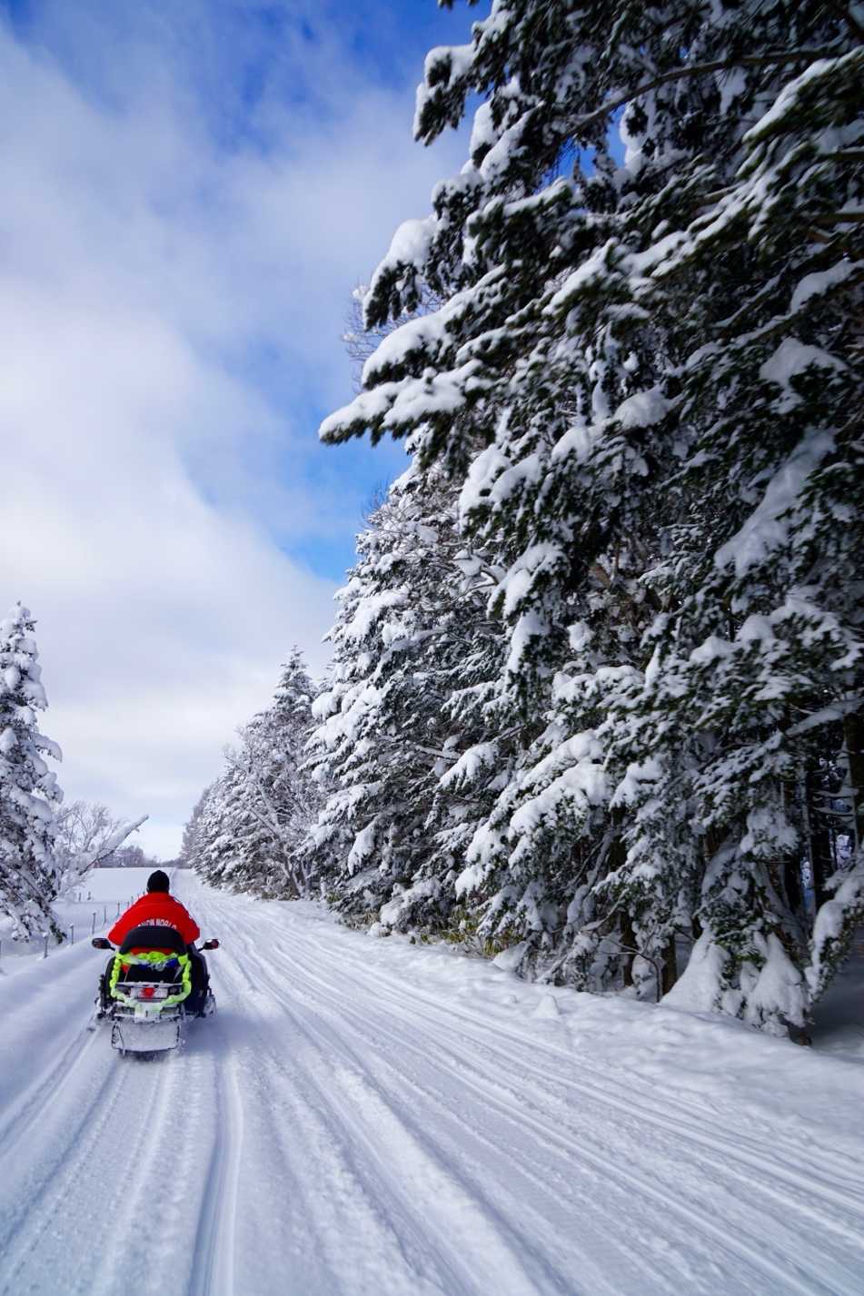
นำท่านเดินทางสู่ เมืองโทยะ (ใช้เวลาประมาณ 1.30 ชั่วโมง) เป็นเมืองที่มีธรรมชาติที่หลากหลาย และมีชื่อเสียงโด่งดังเรื่องทิวทัศน์อันงดงาม ออนเซนที่ผ่อนคลาย และกิจกรรมกลางแจ้งมากมาย เหมาะแก่การพักผ่อน สัมผัสความสวยงามของหิมะที่ Snow・World・Toya **Snowmobile (ค่าทัวร์ ไม่รวม ค่ากิจกรรมสโนว์โมบิลล์ (Snowmobile) )ท้าทายความหนาวตะลุยไปบนลานหิมะกว้างใหญ่ หิมะขาวนุ่ม มผัสประสบการณ์ใหม่กลางธรรมชาติบรรยากาศหนาวฟินมาก (กรณีการตกของหิมะ ตกไวหรือตกช้า และปริมาณมากหรือปริมาณน้อย ทั้งนี้ขึ้นยู่กับสภาพอากาศในแต่ละปี)
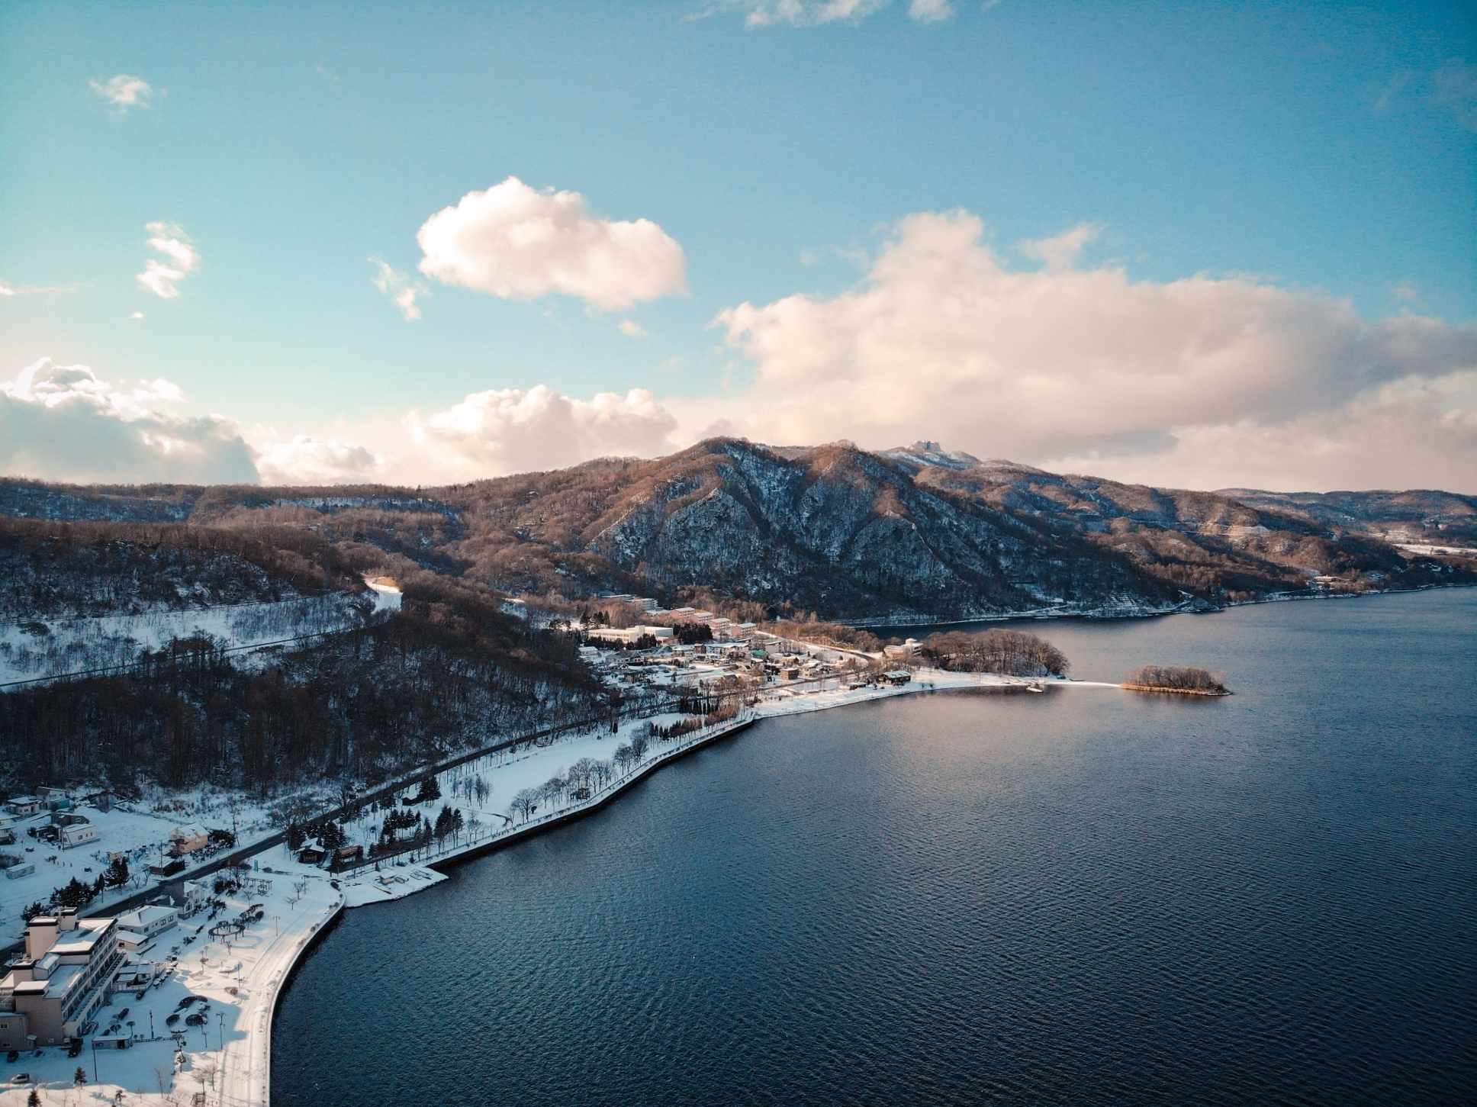

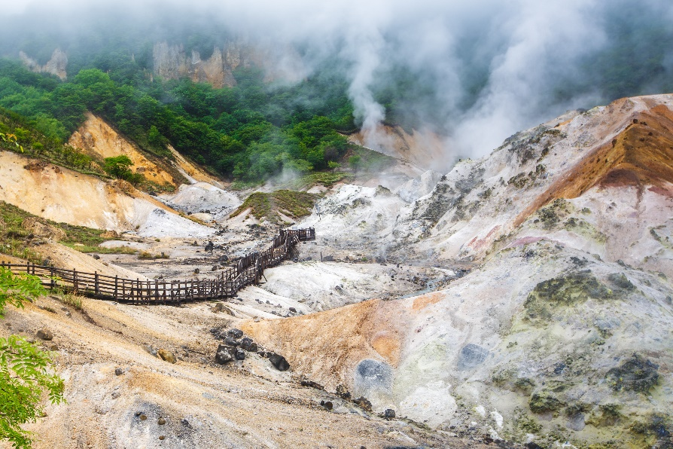
**กรณีที่ไม่สามารถไป Snow・World・Toya **Snowmobile เนื่องจากสถานที่หิมะมีปริมาณมากหรือน้อยไป หรือถูกประกาศปิดเลื่อนการเปิด ภัยพิบัติทางธรรมชาติ รวมไปถึงเหตุขัดข้องอื่นๆ ที่ทำให้ไม่สามารถไปได้ ทางบริษัทฯ ขอสงวนสิทธิ์ เปลี่ยนไป เช็คอินภูเขาไฟที่ หุบเขานรกจิโกคุดานิ (Jigokudani) เกิดจากภูเขาไฟซึ่งยังไม่ดับจึงก่อให้เกิดน้ำพุร้อนและบ่อโคลนเดือดอันเป็นปรากฏการณ์ทางธรรมชาติที่ยังคงอยู่ น้ำร้อนในลำธารของหุบเขาแห่งนี้มีแร่ธาตุกำมะถันซึ่งเป็นแหล่งต้นน้ำของย่านบ่อน้ำร้อนโนโบริเบทสึ มองเห็นควันจากน้ำพุร้อนพุ่งขึ้นมาตลอดเวลา ให้ท่านถ่ายภาพตามอัธยาศัย แทนโดยคำนึงถึงความปลอดภัยของท่านเป็นหลัก และไม่แจ้งให้ท่านทราบล่วงหน้าทุกกรณี

เช็คอิน ภูเขาไฟโชวะชินซัน(Shōwa-shinzan) ที่นี่คือภูเขาไฟที่ “เพิ่งเกิดใหม่” ในช่วงสงครามโลกครั้งที่ 2 และเป็นหนึ่งในภูเขาไฟที่หายากมากในโลก เพราะมนุษย์สามารถ เฝ้าดูการเกิดของภูเขาทั้งลูกได้ตั้งแต่ต้นจนจบ ด้วยตาเปล่านี่มีร้านขายของที่ระลึก ร้านขายขนมของกินต่างๆ หรือจะเดินเล่นถ่ายภาพชมธรรมชาติสุดประทับใจได้

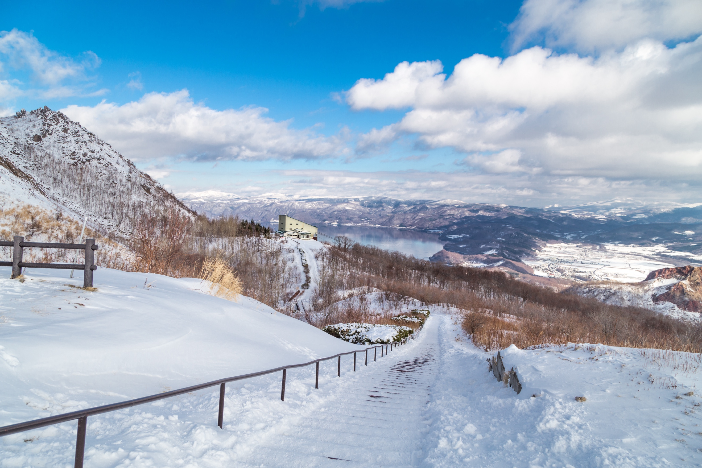
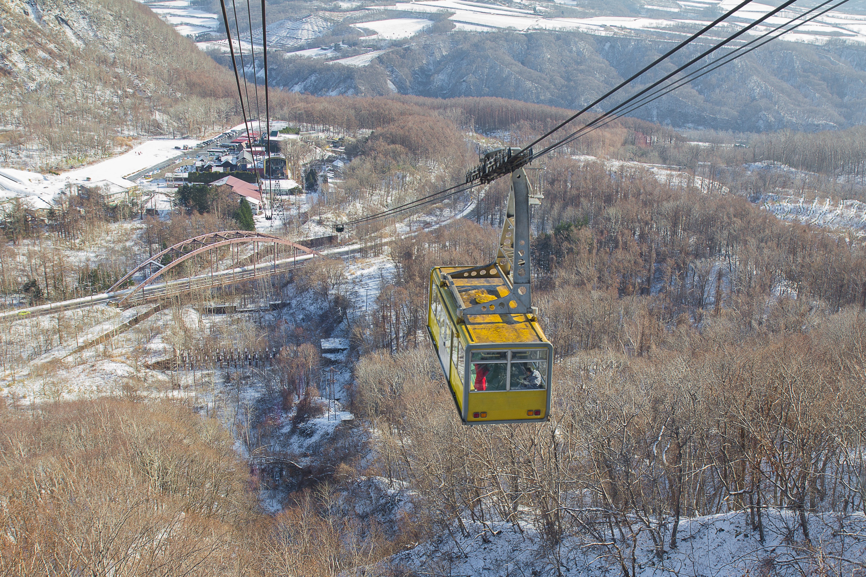
แนะนำให้ท่านอิสระท่องเที่ยว ภูเขาไฟอุสุ(Usuzan) โดย กระเช้าเขาอุสุ (MT. Usuzan Ropeway) (ค่าทัวร์ไม่รวมค่าขึ้น-ลงกระเช้า) เป็นภูเขาไฟที่ยังคุกรุ่นอยู่ มีอายุกว่า 20,000 ปีมาแล้ว มีความสูง 737 เมตร และเมื่อขึ้นไปด้านบน ยังมีร้านค้าหลากหลายร้าน ไม่ว่าจะเป็น ร้านกาแฟ ร้านจำหน่ายของที่ระลึก และร้านอาหารเปิดให้บริการ อิสระให้ทุกท่านถ่ายภาพหรือได้ดื่มกาแฟ ทานอาหารท่ามกลางวิวทิวทัศน์อันสวยงามแห่งนี้

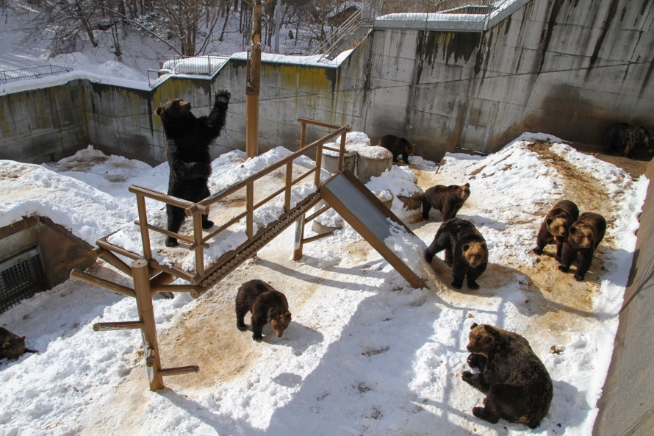
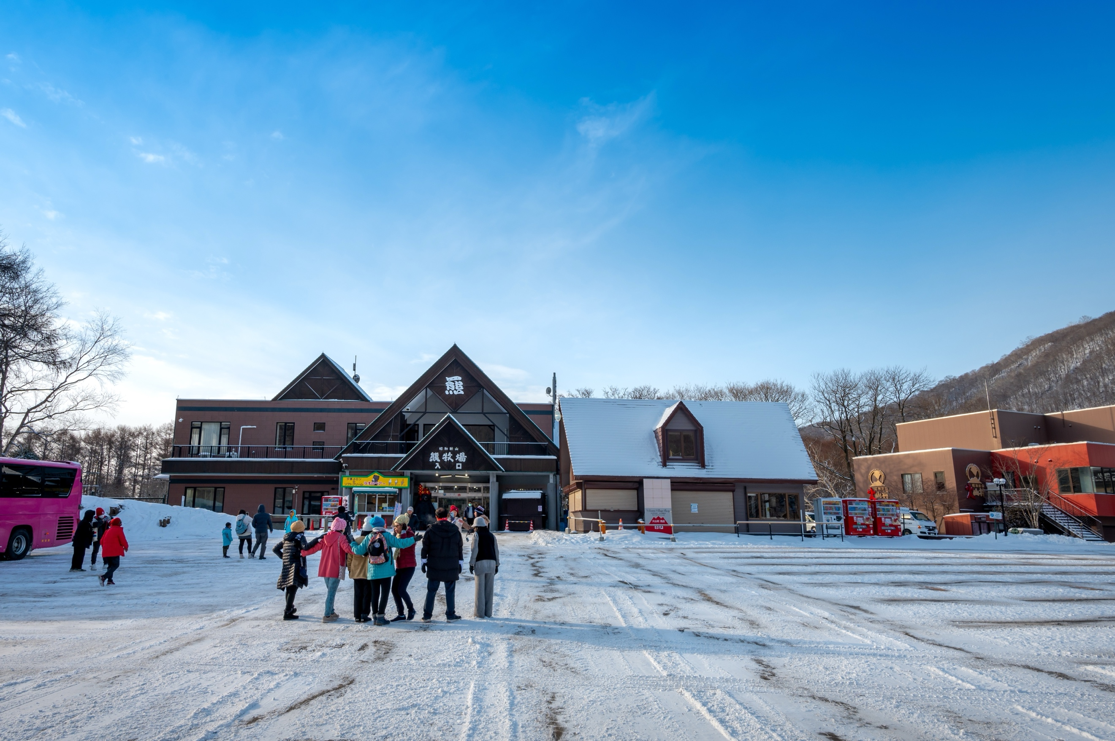
แนะนำให้ท่านอิสระท่องเที่ยว สวนหมีภูเขาไฟโชวะชินซัน (Showa-Shinzan Bear Park) (ค่าทัวร์ไม่รวมค่าเข้าชมและค่าอาหารหมี) ชมความน่ารักของหมีสีน้ำตาล ที่นี่นั้นเป็นสถานที่เพาะพันธุ์หมีสีน้ำตาล โดยหมีของที่นี่ได้รับการดูแลและฝึกให้คุ้นเคยกับคน ทำให้ไม่มีนิสัยดุร้าย ท่านสามารถเยี่ยมชมลูกหมีสีน้ำตาลได้อย่างใกล้ชิดผ่านกระจกใส และยังมีโซนห้องสังเกตการณ์พิเศษ ”กรงมนุษย์” ซึ่งจะมองเห็นหมีสีน้ำตาลเดินผ่านไปมา และได้ยินเสียงและกลิ่นของหมีผ่านรูระบายอากาศเล็กๆ ประหนึ่งว่าได้อยู่กับเจ้าหมีพวกนี้ระยะใกล้ พิเศษตรงเปิดให้นักท่องเที่ยวสามารถป้อนอาหารเหล่าหมีทั้งหลายด้วย ขนมปัง และแอปเปิ้ล ซึ่งจะมีจุดจำหน่ายอาหารหมีกระจายอยู่ทั่วบริเวณ

นำท่านเดินทางสู่ เมืองซัปโปโร (Sapporo) (ใช้เวลาเดินทางโดยประมาณ 2 ชั่วโมง) เมืองหลักศูนย์รวมความมีสีสันทางเหนือ รวมวัฒนธรรมสุดคลาสสิคอย่างลงตัว ผ่านสถาปัตยกรรมร่วมสมัย เช็คอินหอนาฬิกาแลนด์มาร์ค
เย็น อิสระอาหารเย็น ตามอัธยาศัย เพื่อไม่เป็นการรบกวนเวลาของท่าน
พัก: Apa Hotel & Resort Sapporo 3* หรือโรงแรมระดับและเมืองใกล้เคียง
(ชื่อโรงแรมที่ท่านพัก ทางบริษัทจะทำการแจ้งพร้อมใบนัดหมาย 5-7 วัน ก่อนเดินทาง)

วันที่สาม เมืองซัปโปโร - ศาลเจ้าฮอกไกโด - Duty Free – เมืองฟุราโน่ – นิงเกิ้ลเทอเรส – เมืองอาซาฮิกาวะ – Aeon Mall อาหาร เช้า, เที่ยง

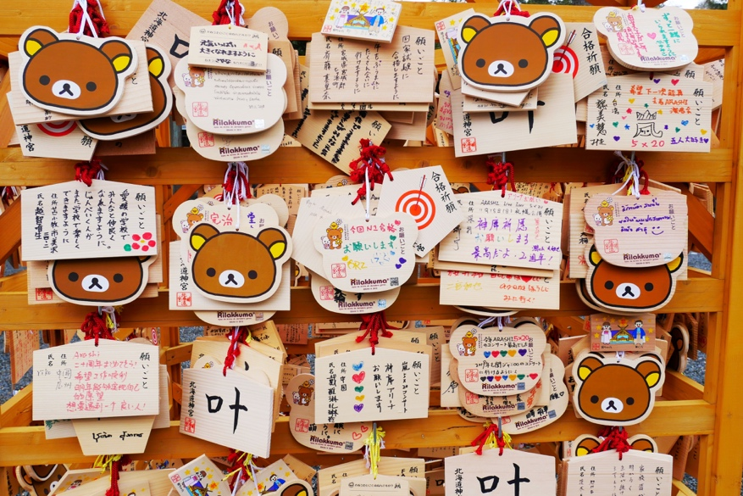
เช้า รับประทานอาหารเช้า ณ โรงแรม (มื้อที่2)
สักการะขอพรเสริมมงคลที่ ศาลเจ้าฮอกไกโด (Hokkaido Shrine) ตั้งอยู่ที่เมืองซัปโปโร (Sapporo) เรียกได้ว่าเป็นศาลเจ้าของศาสนาพุทธนิกายชินโตที่มีความเก่าแก่ไม่เบาของเกาะฮอกไกโดเลย เพราะที่ศาลเจ้าแห่งนี้นั้นถูกสร้างในช่วงยุคเริ่มพัฒนาเกาะ ไม่เพียงแค่จะมาสักการะขอพรกับเทพเจ้าที่ประทับภายในศาลเจ้ามากถึง 4 องค์ แต่ด้วยความที่ตัวศาลเจ้าเองมีพื้นที่เชื่อมต่อกับสวนมารุยามะทำให้ถือได้ว่าเป็นจุดชมวิวเด็ดๆ อีกแห่งหนึ่งของเมืองเลยทีเดียว และสามารถเดินทางไปได้ง่ายโดยการขึ้นรถบัสประจำทางหรือรถไฟ
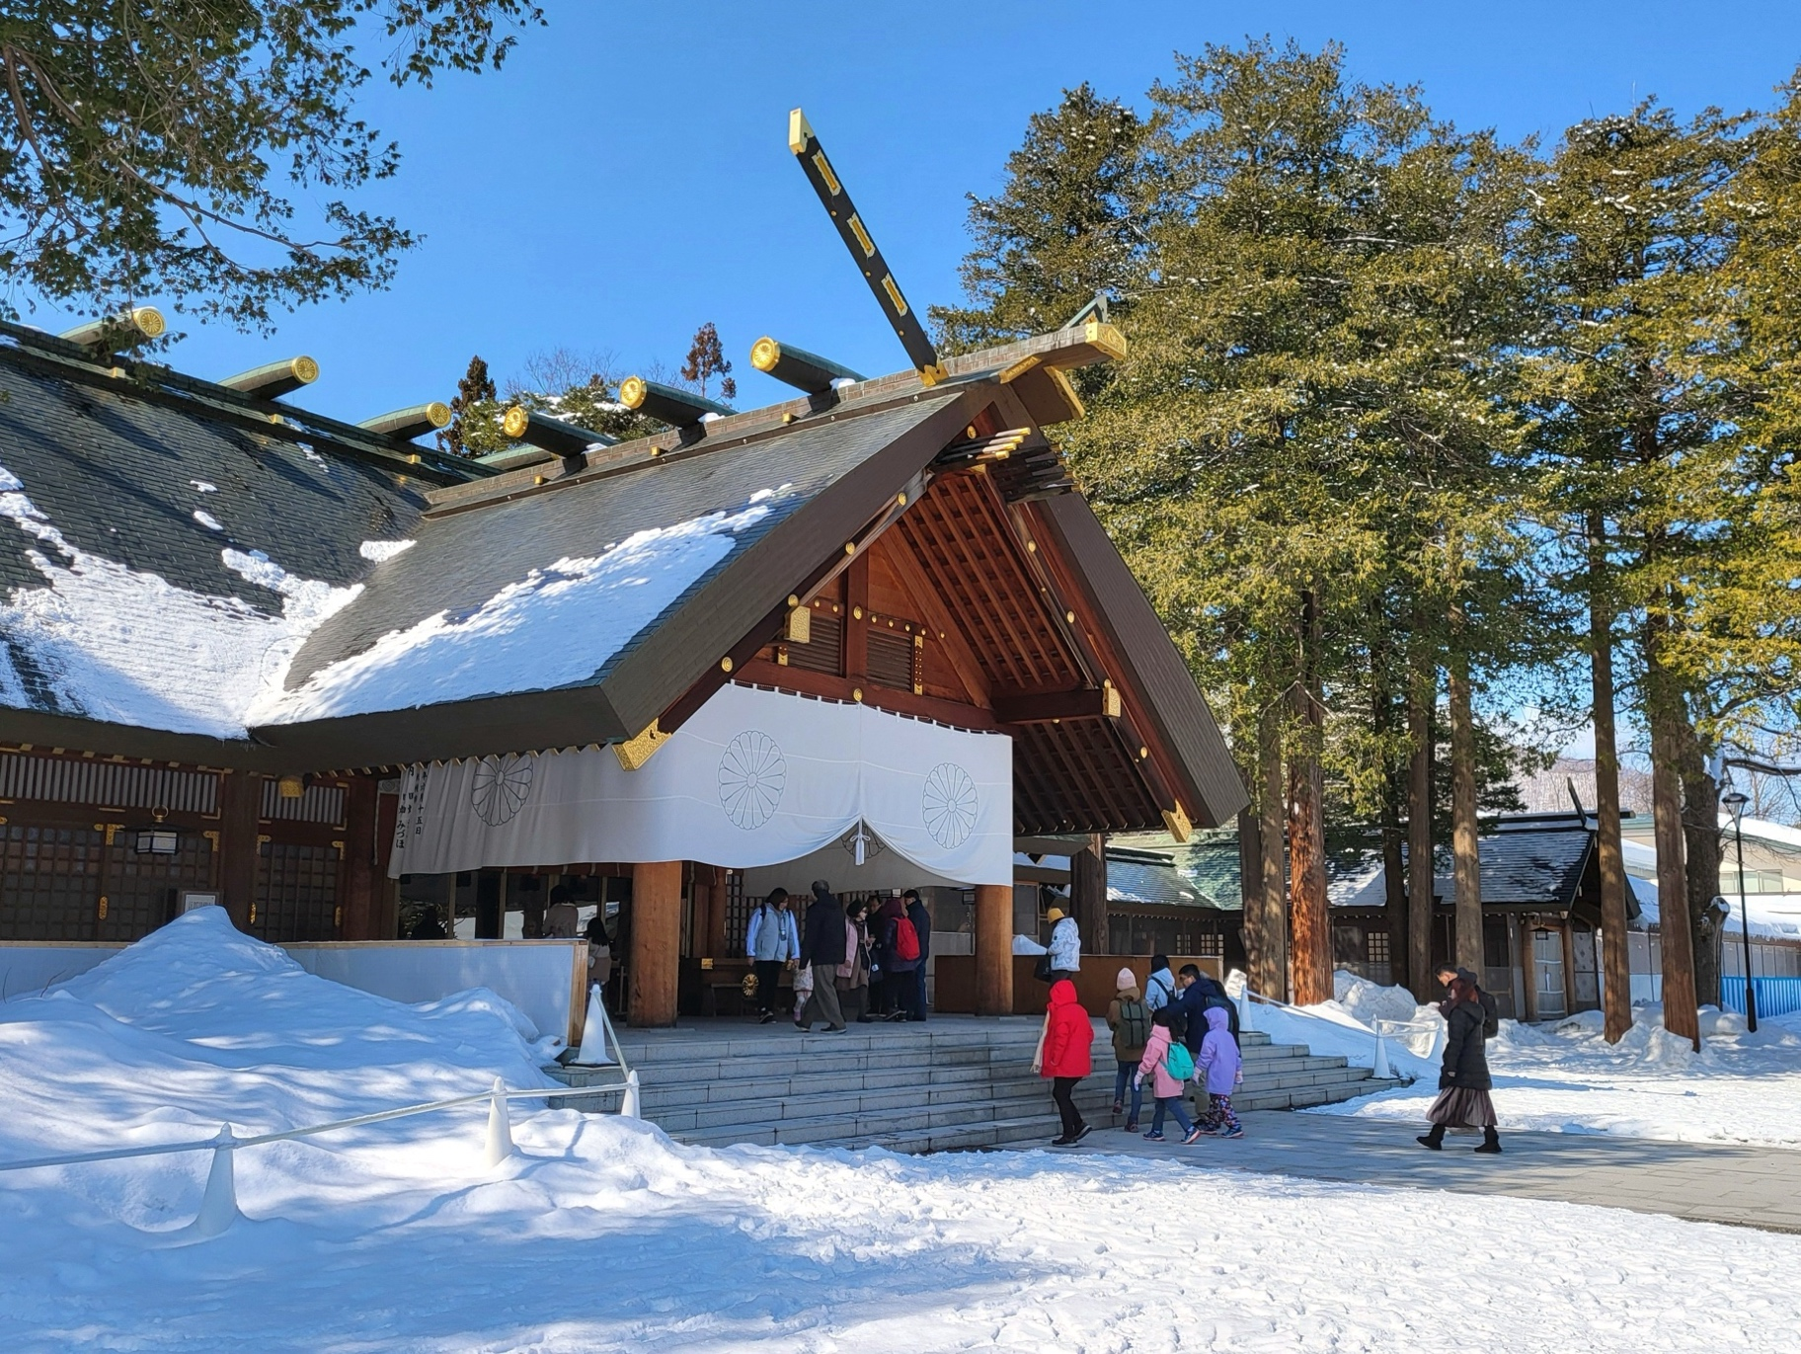
หมายเหตุ: วัดและศาลเจ้า ในช่วงวันหยุดเทศกาล อาจทำให้เกิดเหตุการณ์การจราจรติดขัดใช้เวลานานกว่าปกติที่จะเข้าถึงสถานที่นั้นๆ หรือประกาศปิดถนนเส้นทางสัญจร รวมไปถึงการกำหนดห้ามนำรถบัสขนาดใหญ่เข้าพื้นที่ ทั้งนี้ทางบริษัทฯ ขอสงวนสิทธิ์ปรับโปรแกรมตามความเหมาะสมโดยคำนึงถึงความปลอดภัยของท่านเป็นหลัก โดยไม่แจ้งให้ท่านทราบล่วงหน้าทุกกรณี

ช้อปปิ้งที่ Duty free แหล่งช้อปปลอดภาษี ที่รวบรวมสินค้าราคาพิเศษ และมีชื่อเสียงที่เห็นแล้วต้องรู้ว่ามาจากประเทศญี่ปุ่นเช่น โฟมถ่านหินภูเขาไฟ วิตามิน อาหารเสริม ครีมต่างๆ ขนมญี่ปุ่นหลากหลายชนิด รวมไปถึงชาเขียว ผลิตภัณฑ์ขึ้นชื่อของญี่ปุ่น เป็นต้น
เที่ยง รับประทานอาหารเที่ยง (มื้อที่3) บุฟเฟต์ ขาปู (ชนิดของ ขาปู ขึ้นอยู่กับการนำเข้าของทางร้าน)
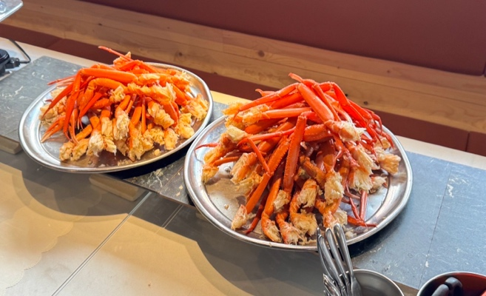
Highlight! เมนูขาปูสุดพิเศษที่ทางร้านจะจัดเตรียมรอให้เราไปสัมผัสรสชาติและเนื้อเด้ง ๆ ที่เป็นเอกลักษณ์สไตล์ญี่ปุ่น และเป็นเมนูยอดนิยมที่คุณไม่ควรพลาด

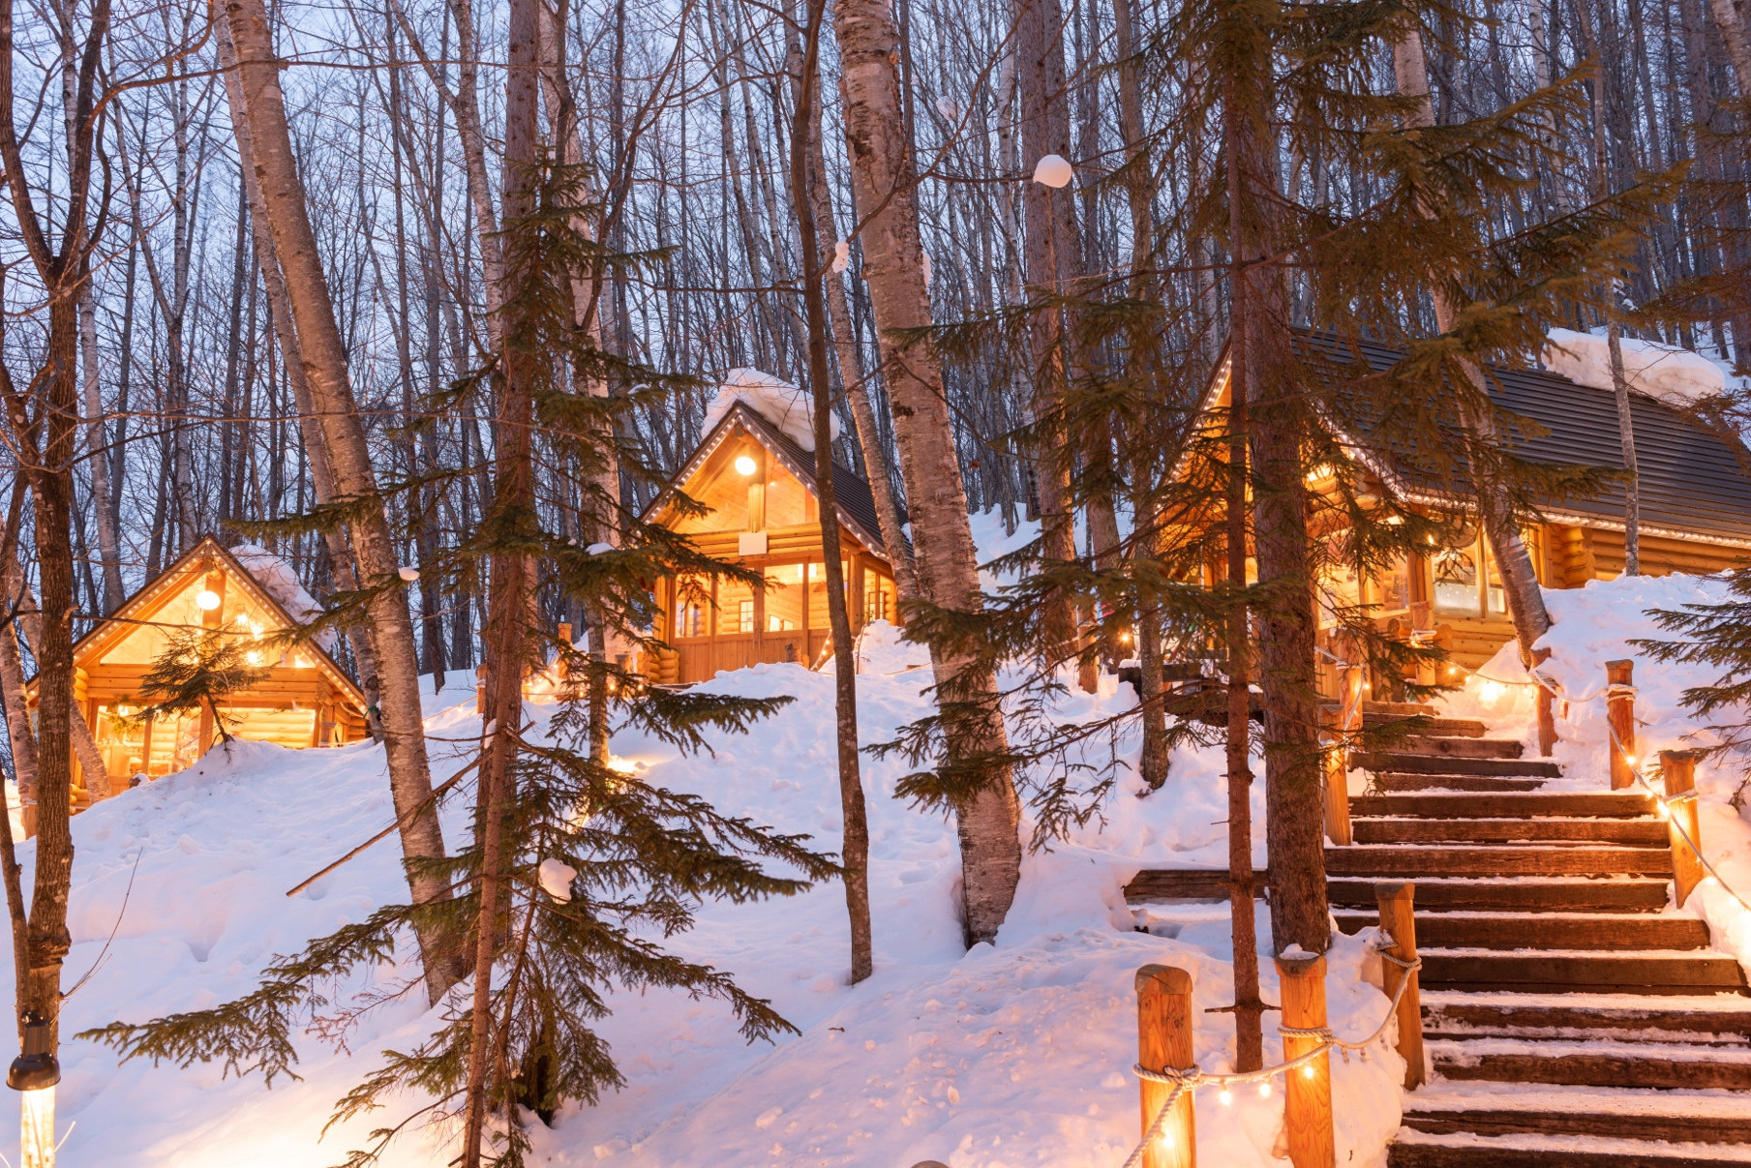
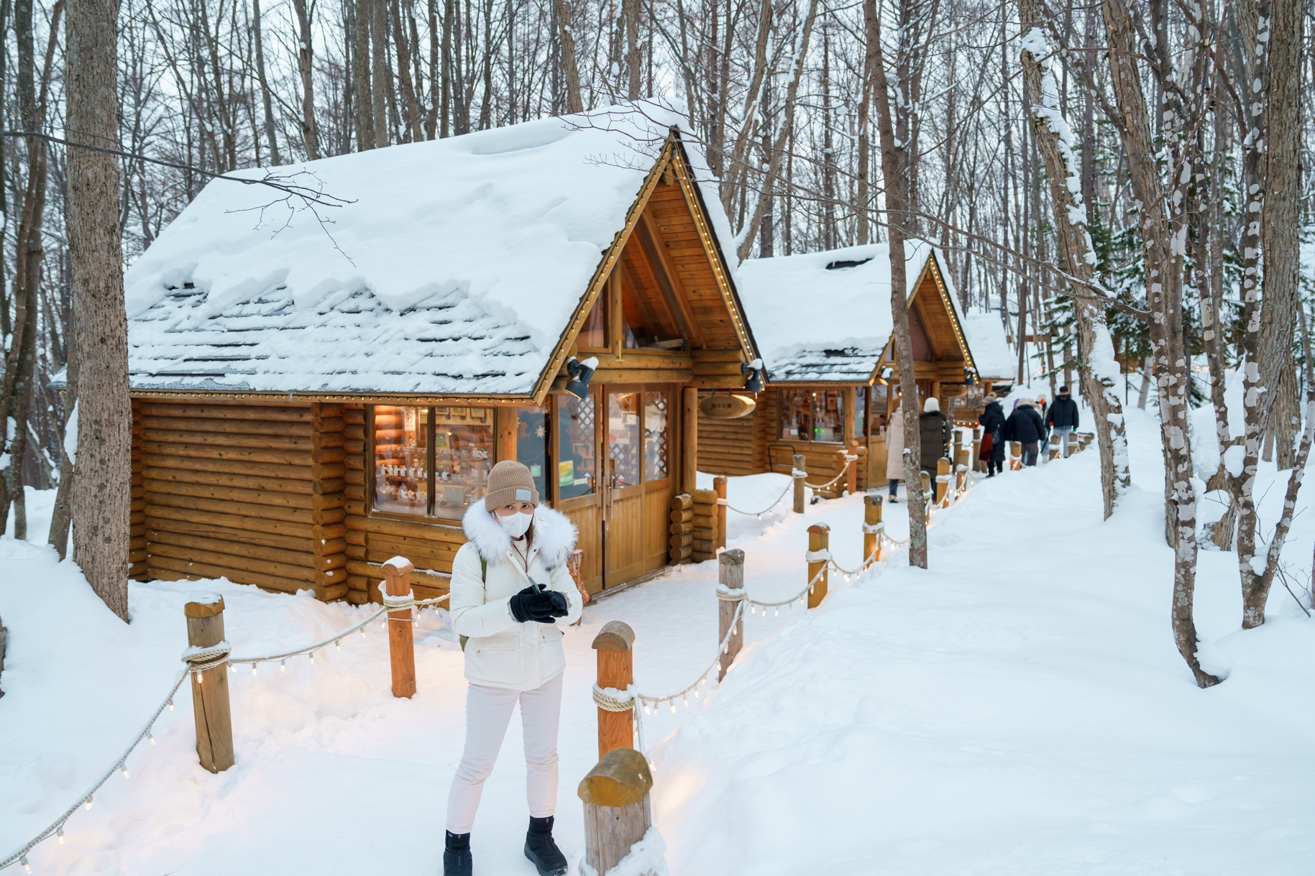
เดินทางสู่ เมืองฟุราโน (Furano) (ใช้เวลาเดินทางโดยประมาณ 2.30 ชั่วโมง) เมืองเล็กๆ ที่เป็นอีกหนึ่งจุดหมายปลายทางยอดนิยมของนักท่องเที่ยวที่หลงใหลในธรรมชาติ โดยเฉพาะอย่างยิ่งในช่วงฤดูร้อนที่ทุ่งลาเวนเดอร์เบ่งบานสะพรั่งทั่วทั้งเมือง หรือในฤดูหนาวก็มีสถานที่สุดว้าวรอให้ไปเยือน ชมความน่ารักของ นิงเกิ้ลเทอเรส (Ningle Terrace) ตั้งอยู่ในภายในบริเวณโรงแรม New Furano Prince เป็นเหมือนเป็นหมู่บ้านเล็กๆ ที่เต็มไปด้วยกระท่อมไม้น่ารักๆ สร้างเรียงรายไปตามทางเดิน กระท่อมแต่ละหลังก็คือร้านขายของแต่ละร้าน ขายสินค้าที่เป็นงานฝีมือ งานไม้ งานเซรามิค งานแกะสลัก และอื่นๆ อีกมากมาย
Highlight! สถานที่สุดว้าว ควรค่าแก่การถ่ายภาพสุดว้าว สวยงามราวกับอยู่ในเทพนิยาย

ในกรณีที่ นิงเกิ้ลเทอเรส ปิด ทางบริษัทฯ ขอปรับนำท่านไป Furano Cheese Factory ที่นี่ไม่ใช่แค่โรงงานผลิตชีสธรรมดาๆ แต่เป็นเหมือนสวรรค์สำหรับคนรักชีสเลยก็ว่าได้ เพราะคุณสามารถเข้าไปชมกระบวนการผลิตชีสได้แบบใกล้ชิด ลิ้มลองรสชาติชีสสดใหม่หลากหลายชนิด และยังมีกิจกรรมให้ทำอีกมากมาย แทนโดยไม่แจ้งให้ท่านทราบล่วงหน้า
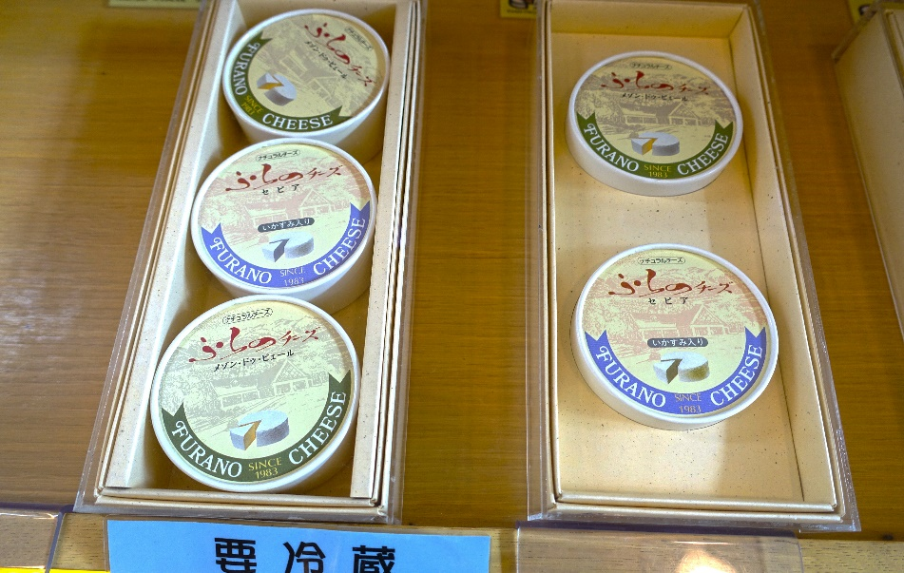
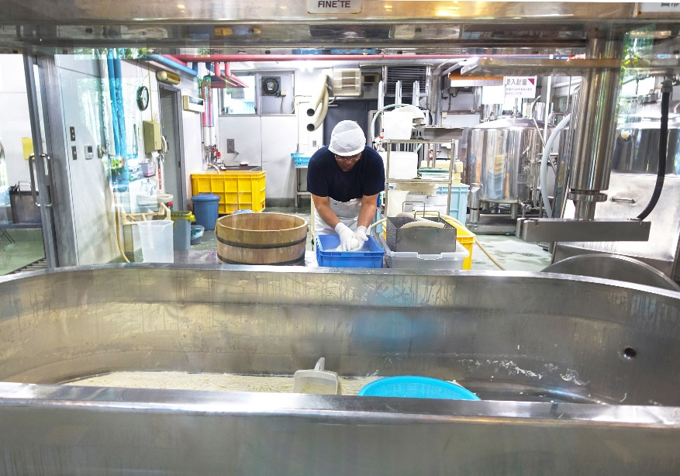
ท่านเดินทางสู่เมืองอาซาฮิกาวะ (Asahikawa) (ใช้เวลาเดินทางโดยประมาณ 1.30 ชั่วโมง) เป็นเมืองที่ใหญ่เป็นอันดับสองของเกาะฮอกไกโด รองจากซัปโปโร เป็นเมืองที่มีทั้งความเจริญ ทันสมัยและมีธรรมชาติที่สวยงาม
เย็น อิสระอาหารเย็น ตามอัธยาศัย เพื่อไม่เป็นการรบกวนเวลาของท่าน
ที่พัก: Asahikawa 3*หรือโรงแรมระดับและเมืองใกล้เคียง
(ชื่อโรงแรมที่ท่านพัก ทางบริษัทจะทำการแจ้งพร้อมใบนัดหมาย 5-7 วัน ก่อนเดินทาง)
หลังจากเข้า Check in โรงแรมที่พักเรียบร้อยแล้ว แนะนำให้ท่านเพลิดเพลินเดินเล่นอิสระท่องเที่ยวที่ Aeon Mall Asahikawa แหล่งช้อปปิ้งของอาซาฮิกาวะที่ AEON MALL เป็นแหล่งรวมของหวานชื่อดังและอาหารรสเลิศมากมายจากทั่วฮอกไกโด มีศูนย์อาหารอยู่ที่ชั้น 1 และพื้นที่ร้านอาหารบน ชั้น 4 มีอาหารหลากหลายชนิดให้เลือกตั้งแต่อาหารตะวันตกไปจนถึงอาหารญี่ปุ่น และที่นี่สามารถซื้อของฝากได้ทุกอย่างทั้งขนมหวานชื่อดัง ของฮอกไกโด ขนมหวานที่ได้รับรางวัลระดับนานาชาติ เช่น ROYCE' ที่มี Potato chip Chocolate (มันฝรั่งทอดเคลือบช็อกโกแลต) ที่ได้รับความนิยมในไทยอีกด้วย
วันที่สี่ พิพิธภัณฑ์ Otokoyama Sake Brewery Museum – สวนสัตว์อาซาฮิยาม่า(รวมค่าเข้าชม) - หมู่บ้านราเมนอาซาฮิคาว่า – โอตารุ - เครื่องแก้วโอตารุ - พิพิธภัณฑ์กล่องดนตรี – คลองสายวัฒนธรรมโอตารุ – เมืองซัปโปโร - ย่านทานุกิโคจิ อาหาร เช้า

เช้า รับประทานอาหารเช้า ณ โรงแรม (มื้อที่4)
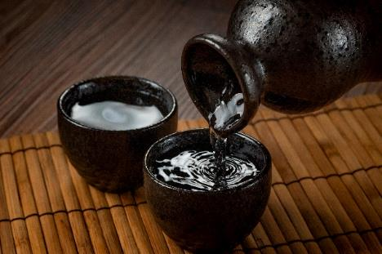
เยี่ยมชม พิพิธภัณฑ์ Otokoyama Sake Brewery Museum เป็นพิพิธภัณฑ์ที่รวบรวมเรื่องราวของเหล้าโอโตโกยามะ (Otokoyama) เหล้าญี่ปุ่นแสนอร่อยที่ให้กลิ่นหอมของข้าวและรสสัมผัสเบานุ่มลิ้น เพราะใช้น้ำจากธารน้ำใต้ดินที่ไหลจากเทือกเขาไดเซ็ตสึซัน (Daisetsuzan) หนึ่งในร้อยภูเขาขึ้นชื่อของญี่ปุ่น และเมล็ดข้าวพันธุ์ดี เสริมด้วยอุณหภูมิอันหนาวเหน็บของอาซาฮิคาวะที่เหมาะแก่การหมักเหล้า และเป็นอุตสาหกรรมดั้งเดิมของญี่ปุ่นอย่างวัฒนธรรมการทำสาเก ที่นี่ยังมีจัดแสดงเอกสารจากสำคัญจากยุคเอโดะ และเครื่องมือต่างๆ ที่ใช้ในการหมักเหล้าอีกด้วย
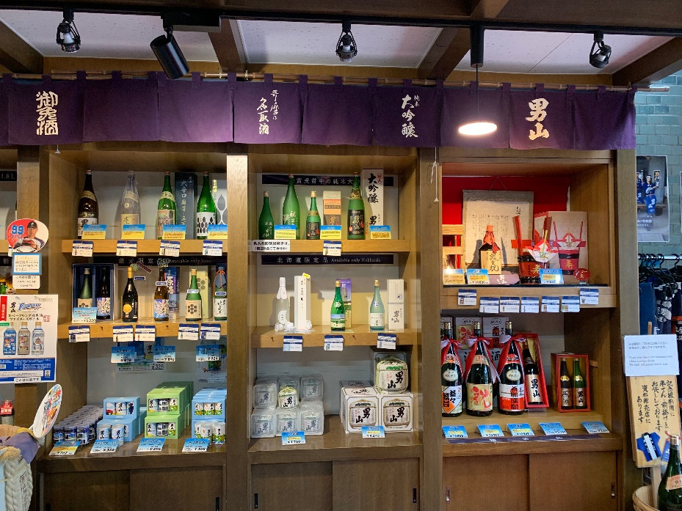
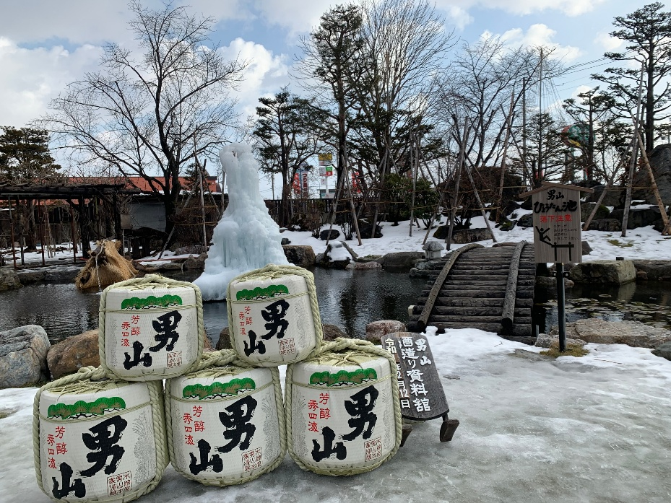

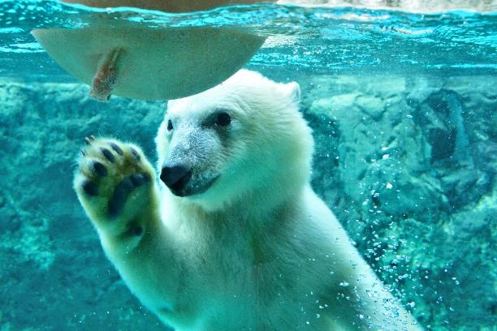
เช็คอินถ่ายรูป สวนสัตว์อาซาฮิยาม่า (Asahiyama Zoo) (ค่าทัวร์รวมค่าเข้าชม) เปิดมุมมองใหม่ๆ ในการชมสัตว์อย่างใกล้ชิด เช่น อุโมงค์แก้วใต้น้ำที่เราสามารถมองเห็นเพนกวินว่ายน้ำอยู่ด้านล่าง หรือที่อยู่อาศัยของหมีขั้วโลกที่ หรือจะมีกิจกรรมและโชว์ต่างๆ เรียกรอยยิ้มและความประทับใจที่ไม่รู้ลืม
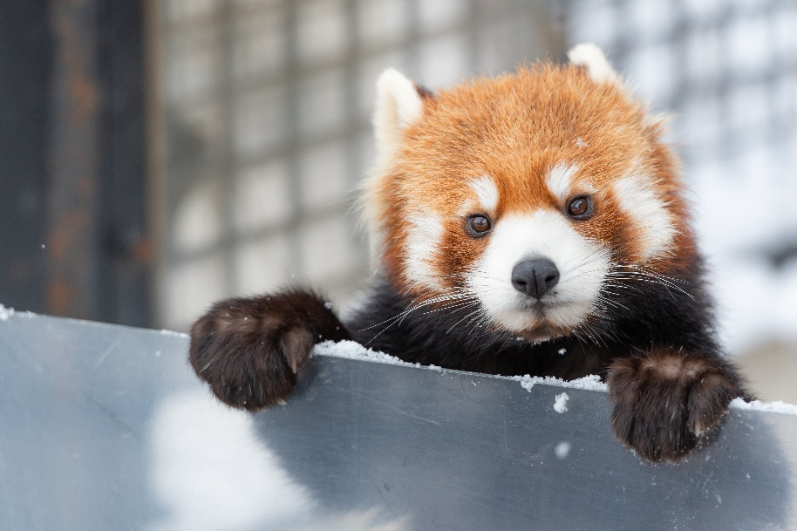
(หมายเหตุ: ขบวนพาเหรดแพนกวินจะเริ่มประมาณกลางเดือนธันวาคม 2568 จนถึงกลางเดือนมีนาคม 2569 และรอบเดินในช่วงเช้าจะอยู่ที่ประมาณ 11.00 น. **กำหนดการอาจจะปรับเปลี่ยนแปลง ตามสภาพอากาศ รวมไปถึงปริมาณหิมะ ทั้งนี้ขึ้นอยู่กับทางสวนสัตว์)
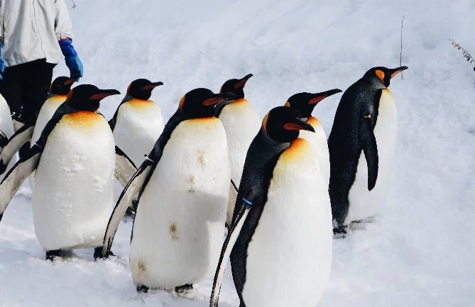
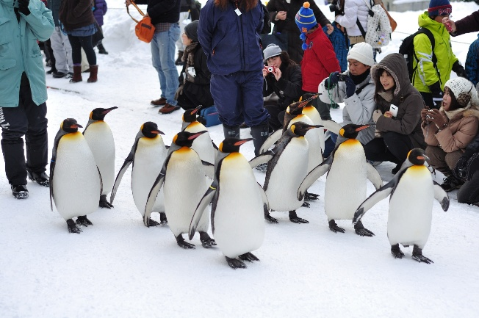
Highlight! หากโชคดีจะได้เจอขบวนพาเหรดเพนกวิน (Penguin Walk) เดินน่ารักใกล้ชิดตามเส้นทางที่กำหนด เป็นที่ชื่นชอบของนักท่องเที่ยว

ถ้าไม่ได้ลองถือว่าพลาดมาทั้งที่ หมู่บ้านราเมนอาซาฮิคาว่า (Asahikawa Ramen Village) คือสวรรค์สำหรับคนที่หลงใหลในรสชาติของราเม็งแท้ๆ เพราะที่นี่รวบรวมร้านราเม็งชื่อดังของเมืองอาซาฮิกาวะมาไว้ในที่เดียว ทำให้คุณได้ลิ้มลองรสชาติราเม็งแบบต่างๆ ได้อย่างจุใจ (ค่าทัวร์ไม่รวมค่าอาหาร ค่าราเมง และอื่นๆ)
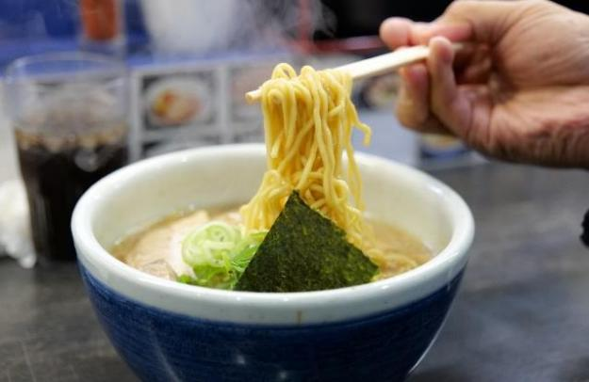
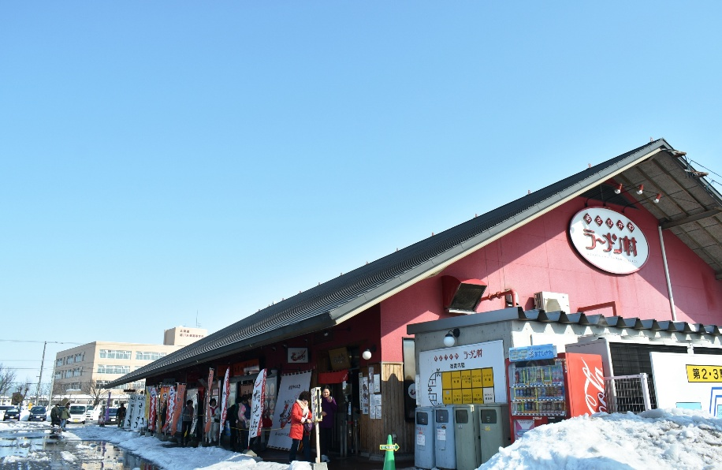

เที่ยง อิสระอาหารเที่ยง ตามอัธยาศัย เพื่อไม่เป็นการรบกวนเวลาของท่าน
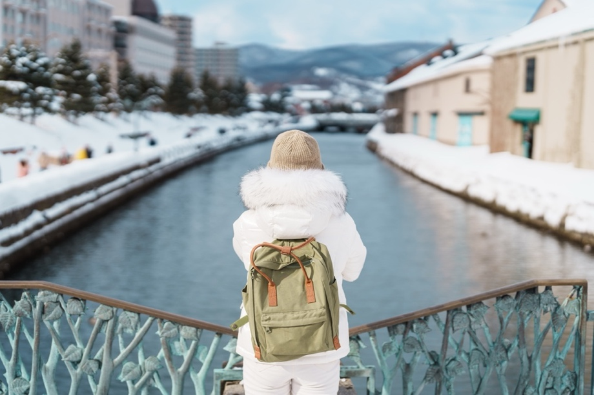
เดินทางสู่ โอตารุ (Otaru) (ใช้เวลาเดินทางโดยประมาณ 2.30 ชั่วโมง) เมืองท่าเล็กๆริมชายฝั่ง มีความสำคัญและเก่าแก่อย่างมาก เมืองนี้เป็นเมืองที่สวยงามและเงียบสงบถือว่าเป็นจุดหมายปลายทางในฝันของนักท่องเที่ยวมากมาย ถ่ายภาพเช็คอินกับสัญลักษณ์แห่งความโรแมนติกของเมืองโอตารุ เสน่ห์ชวนให้ค้นหา คลองสายวัฒนธรรมโอตารุ(Otaru Canal) ด้วยความเป็นเอกลักษณ์แห่งวีถีชีวิต 2 ฝั่งคลองที่ยังคงความเป็นญี่ปุ่นแบบดั้งเดิม ตึกเก่าเก็บสินค้าริมคลองเหล่านี้ จึงถูกดัดแปลงเป็นร้านอาหารสไตล์ต่างๆ และพิพิธภัณฑ์ และทั้งสองข้างทางมีร้านค้าขายของที่ระลึก
Highlight! ถ่ายภาพกับ สะพาน โกดังเก่า คลอง หรือเรือเล็ก ถือว่าเป็นแลนด์มาร์คสำคัญถ้าไม่ถ่ายถือว่ามาไม่ถึง !!

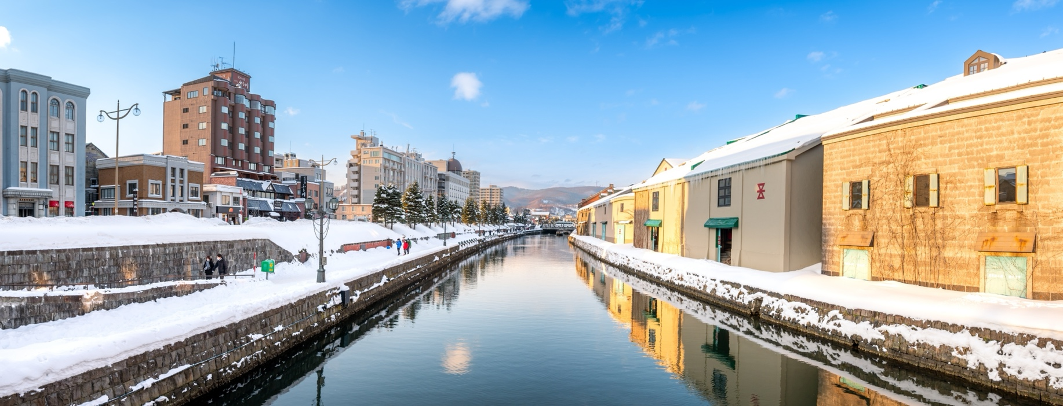

สัมผัสความสวยงามและมนต์เสน่ห์ของโอตารุ เครื่องแก้วผลงาน Handmade เครื่องแก้วโอตารุ (Kitachi Glass) แหล่งทำเครื่องแก้วที่มีชื่อเสียงโด่งดังที่สุดของโอตารุ ชมความสวยงามของแก้วหลากสีสัน เหมือนอยู่ในโลกของจินตนาการ และยังมีเครื่องแก้วหลากหลายให้ท่านชื่นชม และเลือกซื้อได้ เมืองนี้มีชื่อเสียงในด้านการทำเครื่องแก้วประเภทต่างๆ เช่น แก้วเป่า แก้วตัด แก้วหลอม และเครื่องประดับที่ทำจากแก้ว เสน่ห์ ความโรแมนติกที่น่าหลงไหล พิพิธภัณฑ์กล่องดนตรี (Otaru Music Box Museum) ได้ท่องไปในดินแดนแห่งเสียงดนตรีและบทกวีที่แสนอ่อนหวานชวนให้น่าหลงใหล ด้วยกล่องดนตรี (MUSIC BOX) อันมากมายหลากหลายและงดงามที่จะทำให้ท่านผ่อนคลายอย่างดี มากกว่า 3,000 แบบ รวมถึงท่านยังสามารถเลือกทำกล่องดนตรีแบบที่ท่านต้องการได้ด้วย อิสระให้ท่านได้ทำกล่องดนตรีน่ารักๆ ในแบบที่ท่านชื่นชอบด้วยตัวท่านเอง
Highlight! พิพิธภัณฑ์ที่นี่จัดแสดงกล่องดนตรีจากทั่วโลก ใครอยากทำของขวัญเพียงชิ้นเดียวในโลกให้คนที่คุณรักต้องที่นี่ว่ามาไม่ถึง !!

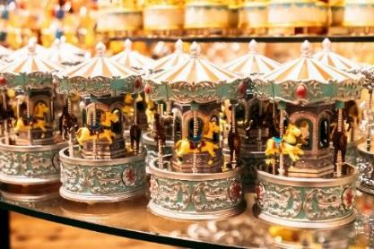
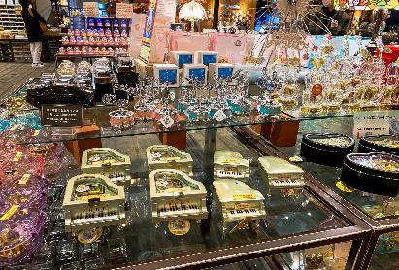
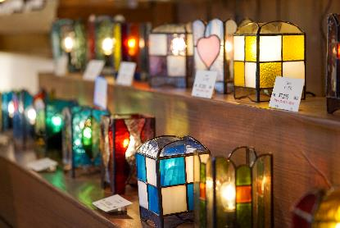

นำท่านเดินทางสู่ เมืองซัปโปโร (Sapporo) (ใช้เวลาเดินทางโดยประมาณ 1 ชั่วโมง) เมืองหลักศูนย์รวมความมีสันทางเหนือ รวมวัฒนธรรมสุดคลาสสิคอย่างลงตัว ผ่านสถาปัตยกรรมร่วมสมัย เช็คอินหอนาฬิกาแลนด์มาร์ค
เย็น อิสระอาหารเย็น ตามอัธยาศัย เพื่อไม่เป็นการรบกวนเวลาของท่าน
ที่พัก: Tmark City Hotel Sapporo Odori / Smile Hotel Premium Sapporo Susukino / New Otani Inn Sapporo / Hotel Mystays Sapporo Susukino / Quintessa Hotel Sapporo Susukino 3* หรือโรงแรมระดับและเมืองใกล้เคียง
(ชื่อโรงแรมที่ท่านพัก ทางบริษัทจะทำการแจ้งพร้อมใบนัดหมาย 5-7 วันก่อนเดินทาง)

หลังจากที่ท่านเช็คอินเข้าสู่ที่พักแล้ว แนะนำให้ท่านเพลิดเพลินเดินเล่นแหล่งกินดื่มหรืออิสระช้อปปิ้งได้ที่ ย่านทานุกิโคจิ (Tanuki Koji) ย่านช้อปปิ้งในร่มยาวประมาณ 1 กิโลเมตรถูกแบ่งเป็น 7 ส่วนหรือ 7 บล็อค สองข้างทางเต็มไปด้วยร้านขายสินค้ามากมายกว่า 100 ร้าน อาหาร ยา เสื้อผ้า รองเท้า ABC Mart นอกจากสถานที่แห่งนี้ที่มีอายุมากกว่า 100 ปี จะเป็นแหล่งชอปปิ้งแล้ว ยังใช้เป็นที่จัดกิจกรรม เทศกาลต่างๆ จะใช้เป็นจุดรวมพลของหนุ่มสาว และย่านกินดื่ม ย่านซูซูกิโนะ (Susukino) ย่านแหล่งบันเทิงที่ใหญ่ที่สุดในภาคเหนือของญี่ปุ่น บาร์ ไนต์คลับ หรือร้านคาราโอเกะ และเป็นแหล่งศูนย์รวมราเม็ง และเป็นแหล่งต้นกำเนิดเมนูดังอย่าง เมนูมิโซะราเมง (Miso Ramen) แสนอร่อย กินได้ไม่เบื่ออีกด้วย!
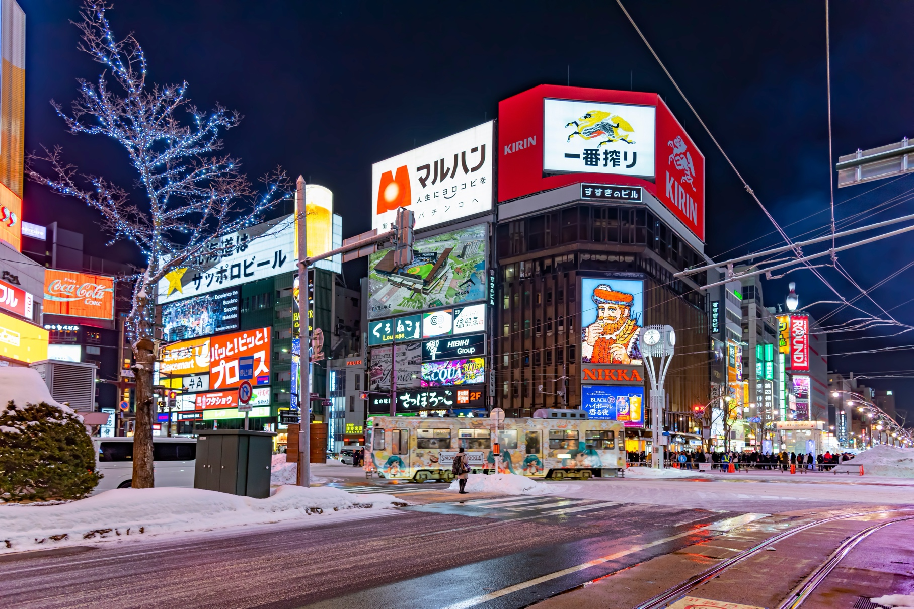

วันที่ห้า อิสระท่องเที่ยวตามอัธยาศัย หนึ่งวันเต็ม! อาหาร เช้า

เช้า รับประทานอาหารเช้า ณ โรงแรม (มื้อที่5)
อิสระท่องเที่ยวตามอัธยาศัยไม่มีรถ อาหาร ไกด์และหัวหน้าทัวร์ให้บริการ
ทุกท่านสามารถเดินท่องเที่ยวและช้อปปิ้ง โดยมีไกด์แนะนำเส้นทาง

โปรแกรมแนะนำ
- อาคารเจอาร์ทาวเวอร์ (JR TOWER) เป็นตึกที่สูงที่สุดในซัปโปโร ตั้งอยู่ติดกับสถานีเจอาร์ซัปโปโร เป็นทั้งห้างสรรพสินค้า โรงแรม โรงภาพยนตร์ และศูนย์อาหาร มีร้าน BIG CAMERA จําหน่ายกล้องดิจิตอล, เครื่องใช้ไฟฟ้าและอิเล็กทรอนิกส์, ร้าน100เยน, ร้าน UNIQLO ขายเสื้อผ้าแฟชั่นวัยรุ่น, ร้าน MATSUMOTO KIYOSHI ขายยาและเครื่องสําอาง อาคาร JR TOWER มีจุดชมวิวตั้งอยู่ที่ชั้น 38 เรียกว่า T38 (Tower Three Eight) ที่ระดับ ความสูง 160 เมตร จึงมองเห็นทิวทัศน์เหนือเมืองซัปโปโรได้กว้างไกลสวยงามทั้งกลางวัน กลางคืน โดยเฉพาะยามคํ่าคืนจะมองเห็นทีวีทาวเวอร์ตั้งอยู่กลางสวนโอโดริ โดยมีแสงไฟ จากกลุ่มตึก ย่านซูซูกิโนะ ส่องสว่างที่จุดกลางเมืองติดๆ กันมีตึก ESTA ซึ่งที่ชั้น 10 เป็น ศูนย์รวมร้านราเมน ซึ่งมีอยู่ประมาณ 10 ร้าน ให้เลือกชิมอร่อยไม่แพ้ตรอกราเมนในย่าน ซูซูกิโน่ (ค่าทัวร์ไม่รวมตั๋วขึ้น จุดชมวิวราคาประมาณ 700-1000 เยน)
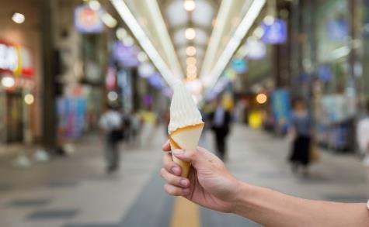
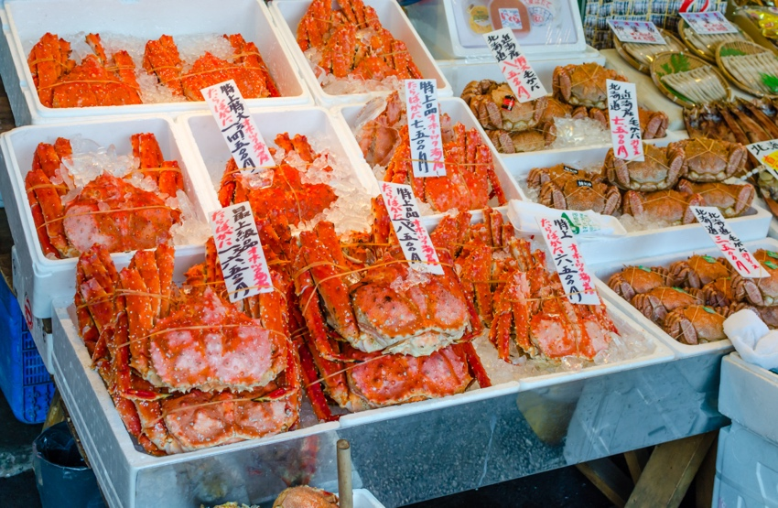
- ตลาดปลานิโจ (Nijo Market) ตลาดปลาใจกลางเมืองซัปโปโร แม้มีขนาดไม่ใหญ่มากแต่ด้วยกลางเมือง เดินทางสะดวกและสินค้าครบครัน เป็นที่นิยมของนักท่องเที่ยวญี่ปุ่นและต่างชาติจำนวนมาก ตลาดปลาแห่งนี้ประกอบไปด้วยร้านจำหน่ายอาหารทะเลสดๆ ร้านจำหน่ายสินค้าแปรรูป ต่างๆ ห้ามพลาด!!! สำหรับผู้ที่ชื่นชอบรสชาติของปูขนยักษ์อันเลื่องชื่อแห่งเกาะฮอกไกโด ที่ตลาดแห่งนี้ท่านจะเห็นปูขนตัวเป็นๆ ว่ายน้ำในตู้ ที่ต้องบอกว่าราคาไม่แพง หรือจะเป็น หอยเชลย่าง ทานกับโชยุ นอกจากนี้ ยังมีร้านอาหารที่อยู่ด้านหลังผ้าม่านใสๆ กั้นฉาก หากท่านอยากทานอาหารปรุงสุก สดใหม่ก็สามารถออเดอร์ด้านหน้าและเข้าไปรอนั่งรับประทานด้านหลังได้เลย

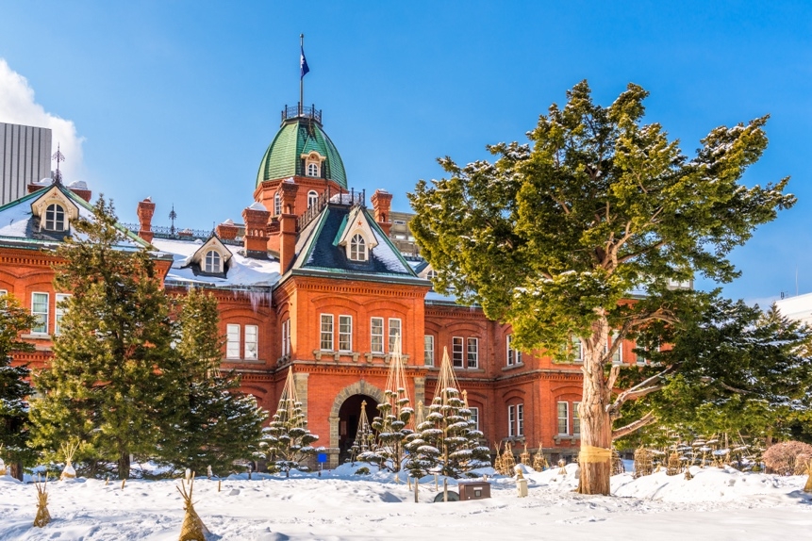
- ที่ทำการรัฐบาลเก่าฮอกไกโด หรือ อะคะเร็งงะ (Akarenga) ในภาษาญี่ปุ่นแปลว่า อิฐสีแดง ก่อสร้างเมื่อปี ค.ศ. 1888 เป็นอาคารในสไตล์นีโอบาร็อคอเมริกาโดยถอดแบบมาจากอาคารทำเนียบรัฐบาลแห่งรัฐแมสซาซูเซตส์ ประเทศสหรัฐอเมริกา สร้างจากอิฐจำนวนกว่า 2.5 ล้านก้อน ศาลาว่าการมีทางเข้าด้านหน้าและสามารถเดินทะลุไปยังถนนอีกสายที่อยู่ด้านหลังได้ ดังนั้นจึงเป็นหนึ่งทางผ่านที่ผู้คนในเมืองจะใช้เป็นเส้นทางสัญจรภายในเมือง จะเห็นว่ามีผู้คนเดินขวักไขว่ตลอดเวลา
- สวนสาธารณะโอโดริ (Odori Park) ตั้งอยู่ใจกลางเมืองซัปโปโร ซึ่งแยกเมืองออกเป็นสองฝั่ง คือทางทิศเหนือและทิศใต้ สวนแห่งนี้ก็จะเป็นเสมือนแหล่งโอเอซิสของเมืองที่เต็มไปด้วยความเขียวขจีและดอกไม้หลากหลายสายพันธุ์ นอกจากจะได้ดื่มด่ำกับความร่มรื่นในสวนแห่งนี้แล้วนั้น โดยสวนถูกสร้างขึ้นในปี ค.ศ. 1871 เพื่อเป็นจุดแบ่งเขต ระหว่างด้านเหนือซึ่งเป็นส่วนของการบริหารเมือง กับด้านใต้ซึ่งเป็นย่านที่อยู่อาศัย และธุรกิจต่างๆ สวนแห่งนี้ได้กลายเป็นพื้นที่พักผ่อนสำหรับประชาชน และยังเป็นสถานที่ท่องเที่ยวยอดนิยมสำหรับนักท่องเที่ยวอีกด้วย
- หอนาฬิกา (Sapporo Clock) หอนาฬิกาโบราณประจำเมืองซัปโปโรที่เป็นหนึ่งในแลนด์มาร์คสำคัญ แค่ภายนอกก็แสดงให้เห็นถึงความเก่าแก่ที่ผ่านยุคสมัยมาหลายกาลและเวลา เพราะที่นี่เป็นสิ่งก่อสร้างสไตล์ตะวันตกที่เก่าแก่ที่สุดของเมืองซัปโปโรด้วย ข้างบนยอดตึกยังมีนาฬิกาโบราณที่ยังทำหน้าที่คอยบอกเวลาได้อย่างเที่ยงตรง พร้อมทั้งเสียงระฆังที่ดังกังวานในทุกๆ ชั่วโมง เพื่อบอกเวลา อาคารหลังนี้มีสถาปัตยกรรมเป็นอาคารไม้ที่มีหลังคาสีแดงและผนังสีขาวออกเหลืองในสไตล์บ้านที่นิยมในอเมริกากลางและอเมริกาตะวันตกในช่วงยุคบุกเบิก (ค่าทัวร์ไม่รวมค่าเข้าชมหอนาฬิกา)
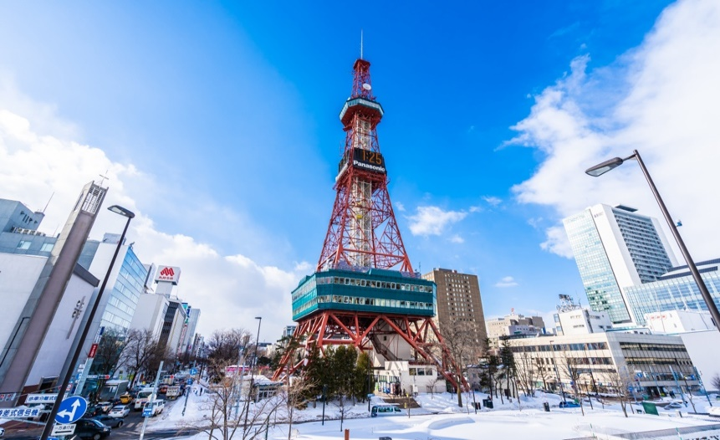
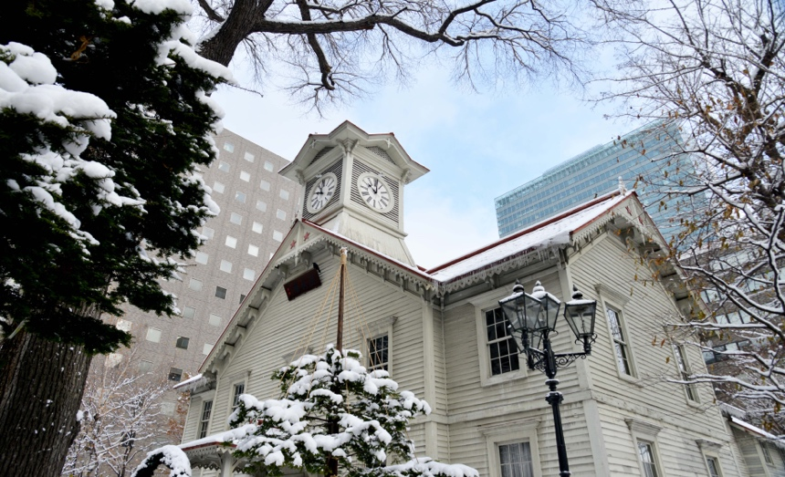

- ช้อปปิ้งของขึ้นชื่อฮอกไกโดที่ โรงงานช็อกโกแลตชิโรอิโคอิบิโตะ (Shiroi koibito park) ไปเยือนบ้านเกิดคุกกี้ของฝากชื่อดัง ขนมของฝากยอดฮิตจากฮอกไกโดนี้ผลิตโดยบริษัท Ishiya คุกกี้แผ่นบางกรุบกรอบประกบไวท์ช็อคโกแลตหวานละมุน นอกจากสูตรคลาสสิคนี้แล้วยังมีรสชาติใหม่ๆ รวมถึงผลิตภัณฑ์อื่นๆ อีกมากมาย โดยสถานที่นี้มาเป็นธีมปาร์คที่มาในรูปแบบสวนสนุกช็อกโกแลต อิสระให้ท่านได้ช้อปปิ้งของที่ระลึกด้านหน้าและถ่ายภาพตามมุมสวยๆ มากมาย (ค่าทัวร์ไม่รวมการเข้าชมการผลิตด้านใน)
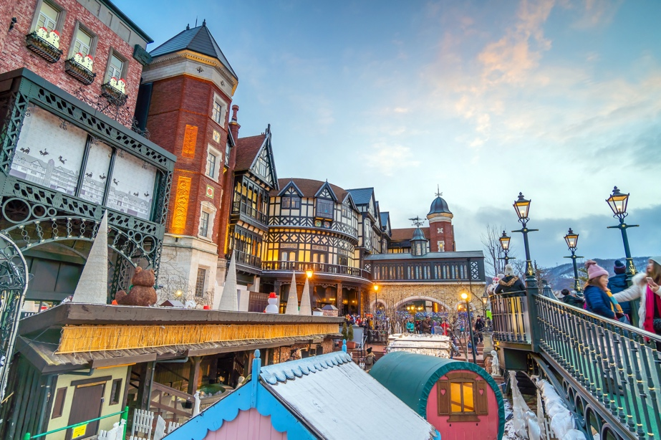
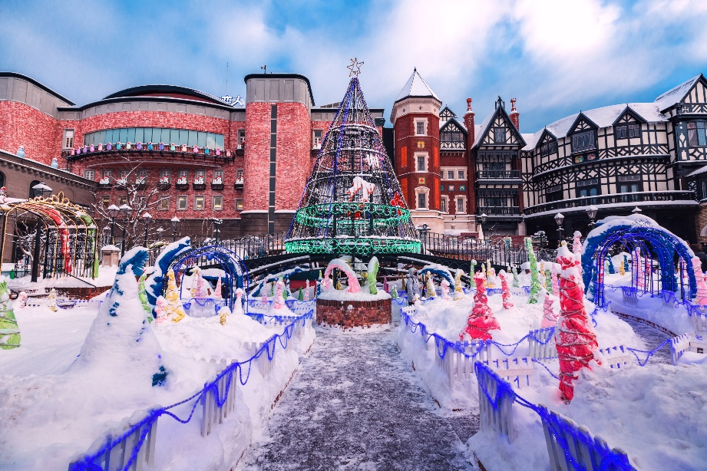

- พิพิธภัณฑ์เบียร์ซัปโปโร (Sapporo Beer Museum) ซึ่งจัดแสดงเกี่ยวกับประวัติความเป็นมาของเบียร์ซัปโปโรในแต่ละยุคสมัย เพราะฮอกไกโดนั้นขึ้นชื่อว่าเป็นแหล่งผลิตเบียร์ครั้งแรกของประเทศญี่ปุ่น ที่นี่เป็นแหล่งผลิตที่เก่าแก่ที่สุดและเป็นยี่ห้อที่นิยมที่สุดในประเทศ ซึ่งมีการกลั่นเบียร์ตั้งแต่ ปี ค.ศ.1877 มาจนถึงปัจจุบัน และยังส่งออกไปทั่วโลกอีกด้วย ที่นี่จึงถือเป็นแหล่งที่เรียนรู้ถึงสินค้าที่มีชื่อเสียงดังไกลระดับโลก (ค่าทัวร์ไม่รวมการเข้า)
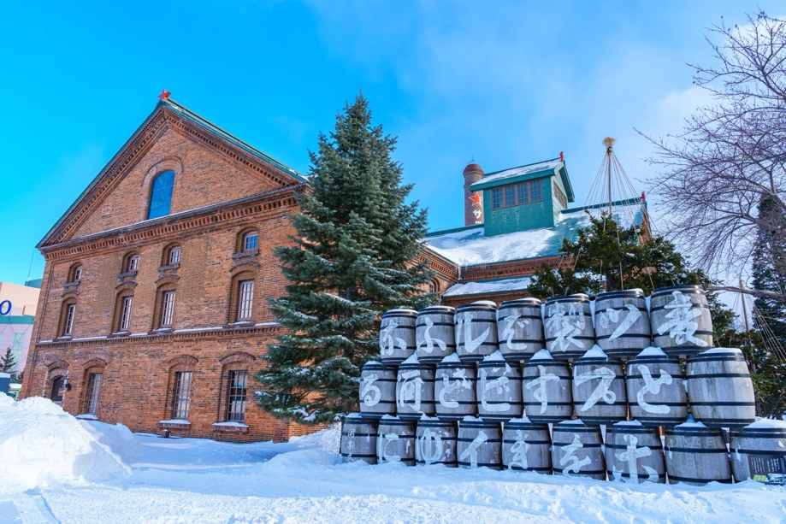
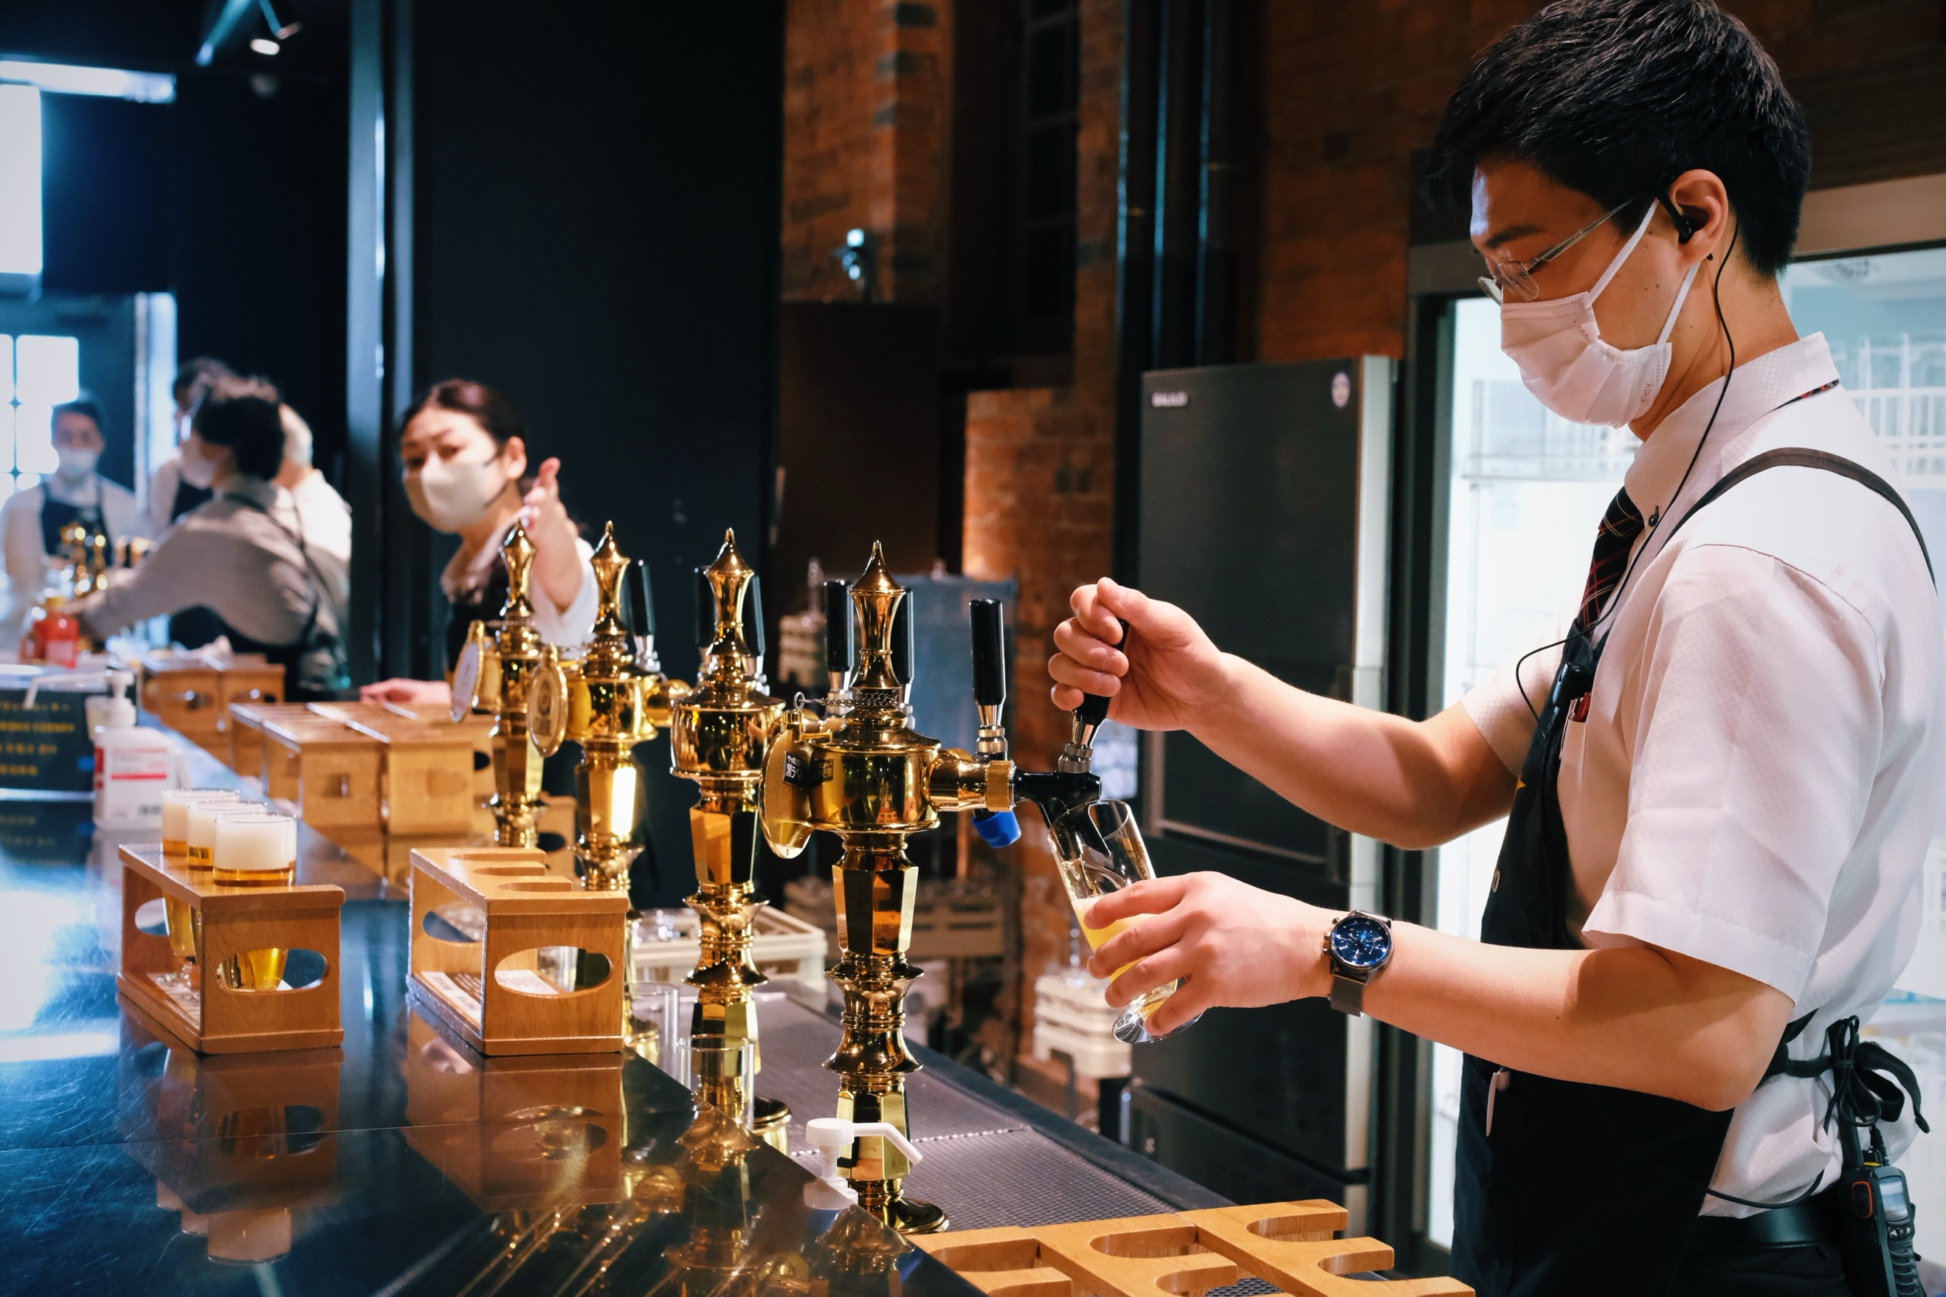

อิสระอาหาร เที่ยงและเย็น ตามอัธยาศัยเพื่อไม่เป็นการรบกวนเวลาของท่าน
ที่พัก: Tmark City Hotel Sapporo Odori / Smile Hotel Premium Sapporo Susukino / New Otani Inn Sapporo / Hotel Mystays Sapporo Susukino / Quintessa Hotel Sapporo Susukino 3* หรือโรงแรมระดับและเมืองใกล้เคียง
(ชื่อโรงแรมที่ท่านพัก ทางบริษัทจะทำการแจ้งพร้อมใบนัดหมาย 5-7 วันก่อนเดินทาง)
หลังจากที่ท่านเช็คอินเข้าสู่ที่พักแล้ว แนะนำให้ท่านเพลิดเพลินเดินเล่นแหล่งกินดื่มหรืออิสระช้อปปิ้งได้ที่ ย่านทานุกิโคจิ (Tanuki Koji) ย่านช้อปปิ้งในร่มยาวประมาณ 1 กิโลเมตรถูกแบ่งเป็น 7 ส่วนหรือ 7 บล็อค สองข้างทางเต็มไปด้วยร้านขายสินค้ามากมายกว่า 100 ร้าน อาหาร ยา เสื้อผ้า รองเท้า ABC Mart นอกจากสถานที่แห่งนี้ที่มีอายุมากกว่า 100 ปี จะเป็นแหล่งชอปปิ้งแล้ว ยังใช้เป็นที่จัดกิจกรรม เทศกาลต่างๆ จะใช้เป็นจุดรวมพลของหนุ่มสาว และย่านกินดื่ม ย่านซูซูกิโนะ (Susukino) ย่านแหล่งบันเทิงที่ใหญ่ที่สุดในภาคเหนือของญี่ปุ่น บาร์ ไนต์คลับ หรือร้านคาราโอเกะ และเป็นแหล่งศูนย์รวมราเม็ง และเป็นแหล่งต้นกำเนิดเมนูดังอย่าง เมนูมิโซะราเมง (Miso Ramen) แสนอร่อย กินได้ไม่เบื่ออีกด้วย!
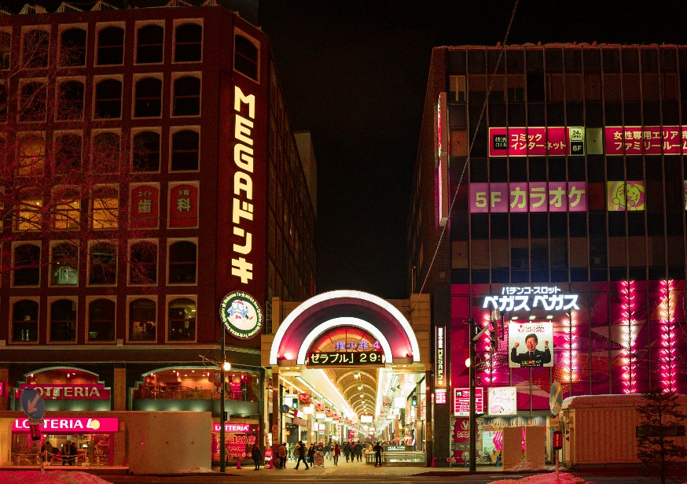
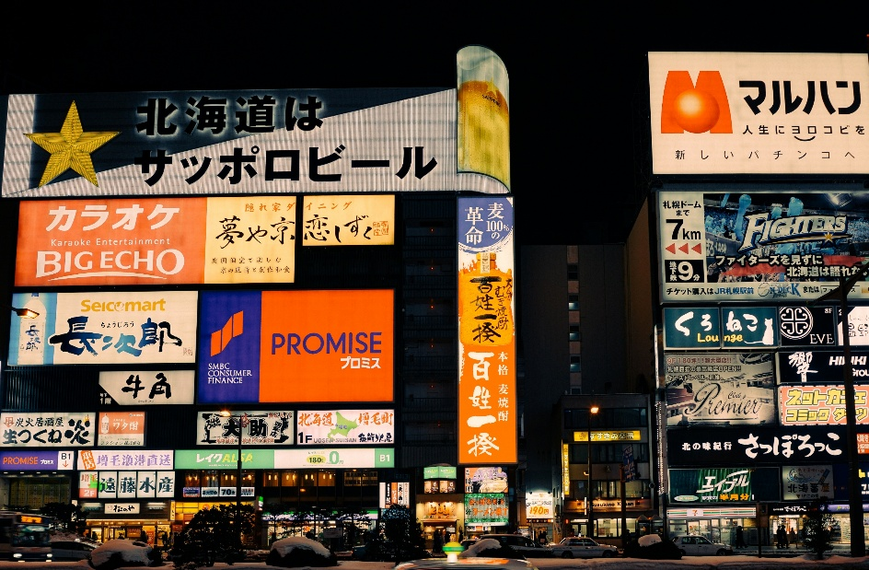

เช้า รับประทานอาหารเช้า ณ โรงแรม (มื้อที่6) หรือบริการอาหาร แบบกล่อง SET BOX กรณีที่ พักอยู่ห่างจาก
วันที่หก ท่าอากาศยานนิวชิโตะเซะ – ท่าอากาศยานนานาชาติดอนเมือง อาหาร เช้า
สนามบินหรือกรณีห้องอาหารโรงแรมเปิดช้า
เดินทางสู่ ท่าอากาศยานนิวชิโตะเซะ ฮอกไกโด ประเทศญี่ปุ่น เพื่อเตรียมตัวเดินทางกลับ ประเทศไทย
11.55 น. เดินทางสู่ ท่าอากาศยานนานาชาติดอนเมือง โดยสายการบิน AIR ASIA X (XJ) เที่ยวบินที่ XJ621
(ค่าทัวร์ไม่รวมค่าอาหารบนเครื่องบิน และบนเครื่องมีจำหน่าย)
18.00 น. เดินทางถึงท่าอากาศยานนานาชาติดอนเมือง ประเทศไทย โดยสวัสดิภาพ
*****************************


** เนื่องจากโปรแกรมทัวร์เป็นช่วงคาบเกี่ยวระหว่างฤดูหนาว
การสัมผัสความงดงามของหิมะธรรมชาติ ทั้งนี้ขึ้นอยู่กับสภาพอากาศ **

หมายเหตุ: รายการทัวร์สามารถเปลี่ยนแปลงได้ตามความเหมาะสม เนื่องจากสภาวะอากาศ, การเมือง, สายการบิน การจราจรช่วงเทศกาลหรือวันหยุดของญี่ปุ่น เป็นต้น โดยมิต้องแจ้งให้ทราบล่วงหน้า โดยทางผู้จัดจะปรับเปลี่ยนโดยคำนึงถึงผลประโยชน์ของท่านเป็นหลัก เพื่อให้ท่านท่องเที่ยวได้ครบถ้วนตามโปรแกรม

*การบริการของรถบัสนำเที่ยวญี่ปุ่น ตามกฎหมายของประเทศญี่ปุ่นนั้น สามารถให้บริการสูงสุดวันละไม่เกิน 11 ชั่วโมง คนขับรถบัสนำเที่ยวจะต้องมีเวลาพักผ่อนอย่างน้อย 13 ชั่วโมงต่อวัน) และไม่สามารถขอเพิ่มเวลาใช้บริการรถบัสนำเที่ยวได้ โดยมัคคุเทศก์และคนขับจะเป็นผู้บริหารเวลาตามความเหมาะสม จึงขอสงวนสิทธิ์ในการปรับเปลี่ยนเวลาท่องเที่ยวตามสถานที่ในโปรแกรมการเดินทาง

** ตามกฎหมายของประเทศญี่ปุ่นนั้น สามารถให้บริการสูงสุดวันละไม่เกิน 10 ชั่วโมง กรณีที่คนขับรถไม่ได้พักโรงแรมเดียวกับกรุ๊ปทัวร์ หรือ คนขับรถต้องนำรถส่งกลับบริษัทฯ จะสามารถให้บริการกรุ๊ปทัวร์ในวันนั้นๆ ได้สูงสุด 10 ชั่วโมง เท่านั้น เพื่อเป็นการเผื่อเวลาให้คนขับรถถึงที่หมายปลายทางนั้นๆ แล้วเวลารวมทั้งสิ้นไม่เกินเวลา 10 ชม. ตามที่กฎหมายกำหนดบังคับ

ประกาศสำคัญ: รับเฉพาะผู้มีวัตถุประสงค์เพื่อการท่องเที่ยวเท่านั้น ค่าทัวร์ที่จ่ายให้กับผู้จัด เป็นการชำระแบบจ่ายชำระขาด และผู้จัดได้ชำระให้กับสายการบินและสถานที่ต่างๆ แบบชำระขาดเช่นกันก่อนออกเดินทาง ฉะนั้นหากท่านไม่ได้ร่วมเดินทางหรือใช้บริการตามรายการไม่ด้วยสาเหตุใด หรือได้รับการปฏิเสธการเข้าหรือออกนอกเมืองจากประเทศในรายการ (ประเทศไทยและประเทศญี่ปุ่น) ทางผู้จัดขอสงวนสิทธิการคืนเงินสดส่วนใดๆ รวมทั้งค่าตั๋วเครื่องบินให้แก่ท่าน

► การเดินทางครั้งนี้จะต้องมีจำนวน 20 ท่านขึ้นไป กรณีไม่ถึงจำนวนดังกล่าว
เงื่อนไขการให้บริการ

- จะส่งจอยน์ทัวร์กับบริษัทที่มีโปรแกรมใกล้เคียงกัน
- หรือเลื่อน หรือยกเลิกการออกเดินทาง โดยทางบริษัทจะทำการแจ้งให้ท่านทราบล่วงหน้าก่อนการเดินทางประมาณ 10 วัน
- หรือขอสงวนสิทธิ์ในการปรับราคาค่าบริการเพิ่ม (ในกรณีที่ผู้เดินทางไม่ถึง 15 ท่าน และท่านยังประสงค์เดินทางต่อ) โดยทางบริษัทจะทำการแจ้งให้ท่านทราบก่อนล่วงหน้า
► ในกรณีที่ลูกค้าต้องออกตั๋วโดยสารภายในประเทศ กรุณาติดต่อเจ้าหน้าที่ของบริษัทฯ ก่อนทุกครั้ง มิฉะนั้นทางบริษัทจะไม่รับผิดชอบใดๆ ทั้งสิ้น
► การจองทัวร์และชำระค่าบริการ
- กรุณาชำระค่ามัดจำ ท่านละ 20,000 บาท กรุณาส่งสำเนาหน้าพาสปอร์ต พร้อมเอกสารชำระมัดจำค่าทัวร์
- ค่าทัวร์ส่วนที่เหลือชำระ 25-30 วันก่อนออกเดินทาง กรณีบริษัทฯ จำเป็นต้องออกตั๋วก่อนท่านจำเป็นต้องชำระค่าทัวร์ส่วนที่เหลือตามที่บริษัทกำหนดแจ้งเท่านั้น
**สำคัญ** สำเนาหน้าพาสปอร์ตผู้เดินทาง (จะต้องมีอายุเหลือมากกว่า 6 เดือนก่อนหมดอายุนับจากวันเดินทางไป-กลับและจำนวนหน้าหนังสือเดินทางต้องเหลือว่างสำหรับติดวีซ่าไม่ต่ำกว่า 3 หน้า) **กรุณาตรวจสอบก่อนส่งให้บริษัทมิฉะนั้นทางบริษัทจะไม่รับผิดชอบกรณีพาสปอร์ตหมดอายุ ** กรุณาส่งพร้อมหลักฐานการโอนเงินมัดจำ

- ยกเลิกก่อนการเดินทางตั้งแต่ 30 วันขึ้นไป คืนเงินค่าทัวร์โดยหักค่าใช้จ่ายที่เกิดขึ้นจริง
เงื่อนไขการยกเลิก

- ยกเลิกก่อนการเดินทาง 15-29 วัน ยึดเงิน 50% จากยอดที่ลูกค้าชำระมา และเก็บค่าใช้จ่ายที่เกิดขึ้นจริง(ถ้ามี)
- ยกเลิกก่อนการเดินทางน้อยกว่า 15วัน ขอสงวนสิทธิ์ยึดเงินเต็มจำนวน
*กรณีมีเหตุยกเลิกทัวร์ โดยไม่ใช่ความผิดของบริษัททัวร์ คืนเงินค่าทัวร์โดยหักค่าใช้จ่ายที่เกิดขึ้นจริง(ถ้ามี)
*ค่าใช้จ่ายที่เกิดขึ้นจริง เช่น ค่ามัดจำตั๋วเครื่องบิน โรงแรม ค่าวีซ่า และค่าใช้จ่ายจำเป็นอื่นๆ
กรณีจองทัวร์วันหยุดเทศกาล วันหยุดนักขัตฤกษ์ วันหยุดยาวต่อเนื่อง
หากได้มีการแจ้งยกเลิกทัวร์ ทางบริษัทฯ ขอสงวนสิทธิ์เก็บค่าทัวร์ทั้งหมด โดยไม่มีเงื่อนไขใดๆ ทั้งสิ้น

- ค่าตั๋วโดยสารเครื่องบินไป-กลับ ชั้นประหยัดพร้อมค่าภาษีสนามบินทุกแห่งตามรายการทัวร์ข้างต้น (ตั๋วกรุ๊ปไม่สามารถUpgradeที่นั่ง ได้ และต้องเดินทางไป-กลับพร้อมตั๋วกรุ๊ปเท่านั้นไม่สามารถเลื่อนวันได้)
อัตราค่าบริการนี้ รวม
- ค่าที่พักห้องละ 2-3 ท่าน ตามโรงแรมที่ระบุไว้ในรายการหรือ ระดับใกล้เคียงกัน
กรณีพัก 3 ท่านถ้าวันที่เข้าพักห้องโรงแรม ไม่มีห้อง TRP ( 3 ท่าน) อาจจำเป็นต้องแยกพัก 2 ห้อง (มีค่าใช้จ่ายพักเดี่ยวเพิ่ม) กรณีห้อง TWIN BED (เตียงเดี่ยว 2 เตียง) ซึ่งโรงแรมไม่มีหรือเต็ม ทางบริษัทขอปรับเป็นห้อง DOUBLE BED แทนโดยมิต้องแจ้งให้ทราบล่วงหน้า หรือ หากต้องการห้องพักแบบ DOUBLE BED ( 1 เตียงใหญ่) ซึ่งโรงแรมไม่มีหรือเต็ม ทางบริษัทขอปรับเป็นห้อง TWIN BED แทนโดยมิต้องแจ้งให้ทราบล่วงหน้า กรณีห้องพักในเมืองที่ระบุไว้ในโปรแกรมมีเทศกาลวันหยุด มีงานแฟร์ต่างๆ บริษัทขอจัดที่พักในเมืองใกล้เคียงแทน
- ค่าอาหาร ค่าเข้าชม และ ค่ายานพาหนะทุกชนิด ตามที่ระบุไว้ในรายการทัวร์ข้างต้น
- เจ้าหน้าที่บริษัท ฯ คอยอำนวยความสะดวกตลอดการเดินทาง
- ค่าน้ำหนักกระเป๋า สายการบิน AirAsia X (XJ) สัมภาระโหลดใต้ท้องเครื่อง ไม่เกิน 20 กิโลกรัมและ ถือขึ้นเครื่องได้ 7 กิโลกรัม และค่าประกันวินาศภัยเครื่องบินตามเงื่อนไขของแต่ละสายการบินที่มีการเรียกเก็บ และกรณีสัมภาระเกินท่านต้องเสียค่าปรับตามที่สายการบินเรียกเก็บ **กรณีท่านมีความประสงค์จะซื้อน้ำหนักเพิ่ม กรุณาแจ้งพร้อมจองทัวร์หรือก่อนเดินทางอย่างช้า 10วัน พร้อมชำระค่าน้ำหนัก** ซื้อน้ำหนักเพิ่ม 5 กก. ชำระเพิ่ม 700 บาท /เพิ่ม 10 กก. ชำระเพิ่ม 1,400 บาท/เพิ่ม 20 กก. ชำระเพิ่ม 3,500 บาท
- ค่าประกันอุบัติเหตุตามกรมธรรม์วงเงิน 1,000,000 บาท ค่ารักษาพยาบาล ตามเงื่อนไขของบริษัทฯประกันภัยที่บริษัททำไว้ ทั้งนี้ย่อมอยู่ในข้อจำกัดที่มีการตกลงไว้กับบริษัทประกันชีวิต ทุกกรณี ต้องมีใบเสร็จและเอกสารรับรองทางการแพทย์ จากหน่วยงานที่เกี่ยวข้อง ไม่คุ้มครองโรคประจำตัว การสูญเสียทรัพย์สินส่วนตัวของผู้เดินทาง และไม่รวมประกันสุขภาพ ท่านสามารถสั่งซื้อประกันสุขภาพเพิ่มได้จากบริษัทประกันทั่วไป
- ค่าภาษีสนามบิน และค่าภาษีน้ำมันตามรายการทัวร์
- ค่ารถปรับอากาศนำเที่ยวตามระบุไว้ในรายการ พร้อมคนขับรถ (กฎหมายไม่อนุญาตให้คนขับรถเกิน 10 ช.ม./วัน)
- รวมภาษีมูลค่าเพิ่ม 7% และภาษีหัก ณ ที่จ่าย 3% (ค่าบริการเท่านั้น)

- ค่าทำหนังสือเดินทางไทย และเอกสารต่างด้าวต่างๆ
อัตราค่าบริการนี้ ไม่รวม
- ค่าใช้จ่ายอื่นๆ ที่นอกเหนือจากรายการระบุ อาทิเช่น ค่าอาหาร เครื่องดื่ม ค่าซักรีด ค่าโทรศัพท์ เป็นต้น
- ค่าภาษีทุกรายการคิดจากยอดบริการ, ค่าภาษีเดินทาง (ถ้ามีการเรียกเก็บ)
- ค่าภาษีน้ำมันที่สายการบินเรียกเก็บเพิ่มภายหลังจากทางบริษัทฯ ได้ออกตั๋วเครื่องบิน ได้ทำการขายโปรแกรมไปแล้ว
- ค่าพนักงานยกกระเป๋าที่โรงแรม
- ค่าทิปไกด์ คนขับรถ ขออนุญาตนำเก็บ ณ สนามบินวันแรก ท่านละ 2,000 บาท / ท่าน

กรุณาอ่านศึกษารายละเอียดทั้งหมดก่อนทำการจอง เพื่อความถูกต้องและความเข้าใจตรงกันระหว่างท่านลูกค้าและบริษัทฯ และเมื่อท่านตกลงชำระเงินมัดจำหรือค่าทัวร์ทั้งหมดกับทางบริษัทฯ แล้ว ทางบริษัทฯ จะถือว่าท่านได้ยอมรับเงื่อนไขข้อตกลงต่างๆ ทั้งหมด
หมายเหตุ
      - บริษัทฯ ขอสงวนสิทธิ์ที่จะเลื่อนการเดินทางหรือปรับราคาค่าบริการขึ้นในกรณีที่มีผู้ร่วมคณะไม่ถึง 15 ท่าน
      - ขอสงวนสิทธิ์การเก็บค่าน้ำมันและภาษีสนามบินทุกแห่งเพิ่ม หากสายการบินมีการปรับขึ้นก่อนวันเดินทาง
      - บริษัทฯ ขอสงวนสิทธิ์ในการเปลี่ยนเที่ยวบิน โดยมิต้องแจ้งให้ทราบล่วงหน้าอันเนื่องจากสาเหตุต่างๆ
      - บริษัทฯ จะไม่รับผิดชอบใดๆ ทั้งสิ้น หากเกิดกรณีความล่าช้าจากสายการบิน, การยกเลิกบิน, การประท้วง, การนัดหยุดงาน, การก่อการจลาจล, ภัยธรรมชาติ, การนำสิ่งของผิดกฎหมาย ซึ่งอยู่นอกเหนือความรับผิดชอบของบริษัทฯ
      - บริษัทฯ จะไม่รับผิดชอบใดๆ ทั้งสิ้น หากเกิดสิ่งของสูญหาย อันเนื่องเกิดจากความประมาทของท่าน, เกิดจากการโจรกรรม และ อุบัติเหตุจากความประมาทของนักท่องเที่ยวเอง
      - เมื่อท่านตกลงชำระเงินมัดจำหรือค่าทัวร์ทั้งหมดกับทางบริษัทฯ แล้ว ทางบริษัทฯ จะถือว่าท่านได้ยอมรับเงื่อนไขข้อตกลงต่างๆ ทั้งหมด
      - รายการนี้เป็นเพียงข้อเสนอที่ต้องได้รับการยืนยันจากบริษัทฯ อีกครั้งหนึ่ง หลังจากได้สำรองโรงแรมที่พักในต่างประเทศเรียบร้อยแล้ว โดยโรงแรมจัดในระดับใกล้เคียงกัน ซึ่งอาจจะปรับเปลี่ยนตามที่ระบุในโปรแกรม
      - การจัดการเรื่องห้องพัก เป็นสิทธิ์ของโรงแรมในการจัดห้องให้กับกรุ๊ปที่เข้าพัก โดยมีห้องพักสำหรับผู้สูบบุหรี่ / ปลอดบุหรี่ได้ โดยอาจจะขอเปลี่ยนห้องได้ตามความประสงค์ของผู้ที่พัก ทั้งนี้ขึ้นอยู่กับความพร้อมให้บริการของโรงแรม และไม่สามารถรับประกันได้
      - กรณีผู้เดินทางต้องการความช่วยเหลือเป็นพิเศษ อาทิเช่น ใช้วิลแชร์ กรุณาแจ้งบริษัทฯ อย่างน้อย 14 วัน ก่อนการเดินทาง มิฉะนั้น บริษัทฯ ไม่สามารถจัดการได้ล่วงหน้าได้
      - มัคคุเทศก์ พนักงานและตัวแทนของผู้จัด ไม่มีสิทธิ์ในการให้คำสัญญาใดๆ ทั้งสิ้นแทนผู้จัด นอกจากมีเอกสารลงนามโดยผู้มีอำนาจของผู้จัดกำกับเท่านั้น
      - ผู้จัดจะไม่รับผิดชอบและไม่สามารถคืนค่าใช้จ่ายต่างๆ ได้เนื่องจากเป็นการเหมาจ่ายกับตัวแทนต่างๆ ในกรณีที่ผู้เดินทางไม่ผ่านการพิจารณาในการตรวจคนเข้าเมือง-ออกเมือง ไม่ว่าจะเป็นกองตรวจคนเข้าเมืองหรือกรมแรงงานของทุกประเทศในรายการท่องเที่ยว อันเนื่องมาจากการกระทำที่ส่อไปในทางผิดกฎหมาย การหลบหนี เข้าออกเมือง เอกสารเดินทางไม่ถูกต้อง หรือ การถูกปฏิเสธในกรณีอื่นๆ

